**OO ABAP Example programs**

|  |  |  |
| --- | --- | --- |
| **S.No** | **Contents** | **Page NO** |
| **Class** | | | |
| A | Simple class and object creation program (Not in PDF) |  |
| B | Using static attributes and methods. (Not in PDF) |  |
|  |  |  |
| 1.1 | Access specifiers data access in main and sub class and outside the class. |  |
| 1.2 |  |  |
| 1.3 | Private and public variables can’t be used outside the class. |  |
| 1.4 | Common and class global data.. |  |
| 1.5 | Public section object only create in another class same private and protected section impossible... |  |
| 1.6 | How can refer to a class without defing the class but class has to be defined on. |  |
| 1.7 |  |  |
| 1.8 | FS can be used to contain value of any variable ie, instance and static variables.. |  |
| 1.9 | Static attributes of a class are retained throughout the entire runtime ie, variables did not change any class.. |  |
| 1.10 | Create and implement global class in se38 ref.1.10 |  |
| **Methods** | | |
| 2.1 | Different ways of calling a method which has only one import parameter |  |
| 2.2 | Parameters passed by value can be changed internally in a method but parameters pass by reference cannot changed in the method. |  |
| **S.No** | **Contents** | **Page NO** |
| 2.3 | Prefered parameter have more that one parameter that time get more preference compared to others parameter. |  |
| 2.4 | Exporting importing and changing parameter used in methods |  |
| 2.5 | Use internal table parameters in methods |  |
| 2.6 | Returning parameter pass by value 3 different methods |  |
| 2.7 | Declare static method |  |
| 2.8 | Static method only access class attributes & instance attributes can use both |  |
| 2.9 | How to raise exception in class. |  |
| 2.10 | Method call method itself |  |
| 2.11 | Access variable different in declaration class and methods |  |
| 2.12 | How to use the pointer table |  |
| 2.13 | Methods and class pass a dynamic value |  |
| 2.14 |  |  |
| 2.15 | Exception table used to handle the exceptions |  |
| **Constructor** | | |
| 3.1 | Instance constructor trigger method |  |
| 3.2 | Instance constructor with import method |  |
| 3.3 | Constructor methods have no export parameter |  |
| 3.4 | Constructor methods using import and exceptions |  |
| 3.5 | Constructor triggered when using static attribute |  |
| 3.6 | Static constructor can be triggered at the beginning of a processing block |  |
| **S.No** | **Contents** | **Page NO** |
| 3.7 | Static constructor of a class cannot have parameter or exceptions |  |
| **Inheritance** | | |
| 4.1 | Sub class can access public/protected component of super class |  |
| 4.2 | Sub class can re-implement inherited methods from super class |  |
| 4.3 | Abstract class can’t create object only derived class |  |
| 4.4 | Abstract class can’t implement in main class |  |
| 4.5 | Sub class can’t be inherit from final class |  |
| 4.6 | Final method in class cannot be redefine in subclass |  |
| 4.7 | Static attribute can change the outside the class also |  |
| 4.8 | Constructor of super class can be inherited by sub class also |  |
| 4.9 | Sub class can modify the constructor methods |  |
| 4.10 | When you called subclass first in static constructor system execute first super class |  |
| 4.11 | Static type reference variable point super class, dynamic type point one of it subclass |  |
| 4.12 | Reference variable not able to identify any new component in sub class, which not present in super class |  |
| 4.13 | Using private variable inherit from super class not from subclass even if sub class have private variable same name |  |
| 4.14 | Use of widening cast operator |  |
| **Interface** | | |
| 5.1 | Simple interface program |  |
| 5.2 | Interface only use public section |  |
| 5.3 | Interface all method should implement in program |  |
| 5.4 | Value for the interface attributes are assigned at the time of inclusion in a class |  |
| 5.5 | Use final method in interface |  |
| 5.6 | Use of abstract method from interface |  |
| 5.7 | Use of interface how to flow the reference variable study |  |
| 5.8 | Interface can be included another interface final interface containing all the interface inside the class |  |
| 5.9 | Using Aliases in interface |  |
| 5.10 | How method of an interface can be interpreted differently in different class |  |
| **Friends** | | |
| 6.1 | Friendship class grant permission to another class. |  |
| 6.2 | Sub class also friends with super class so super class friend also friends with sub class |  |
| 6.3 | Friend ship is one sided, class granting the friendship not automatically a friend of its friend |  |
| **Events** | | |
| 7.1 | Events in handler method in same class |  |
| 7.2 | Event with event handler method is in different class |  |
| 7.3 | More than one event handler method can exist for same event |  |
| 7.4 | Use of static events |  |
| 7.5 | Event with export parameter |  |
| **Class based exceptions** | | |
| 8.1 | How to avoid ABAP dump simple program |  |
| 8.2 | When both super and subclass are used to track error |  |
| 8.3 | Using subroutine in class based exceptions |  |
| 8.4 | Program can raise exceptions based on SAP standard exception classes |  |
| 8.5 | Object is created when trap a exception class |  |
| 8.6 | Demo on locally defined exception class |  |
| 8.7 | Outer nested try block also caught exceptions |  |
| 8.8 | Use clean up section |  |
| **BADI** | | |
|  |  |  |
|  |  |  |

A. REPORT ZYP_OO_ABAP_BASIC. *" Simple class & object creation program*  
  
CLASS LO_CLASSA DEFINITION.  
  PUBLIC SECTION.  
    METHODS DISPLAY_NAME.  
    DATA LV_NAME TYPE STRING.  
ENDCLASS.  
*&---------------------------------------------------------------------*  
*& CLASS (IMPLEMENTATION) LO_CLASSA  
*&---------------------------------------------------------------------*  
*&  
*&---------------------------------------------------------------------*  
CLASS LO_CLASSA IMPLEMENTATION.  
  METHOD DISPLAY_NAME.  
    WRITE: / 'NAME', LV_NAME.  
  ENDMETHOD.  
ENDCLASS.  
  
START-OF-SELECTION.  
DATA: LO_OBJECT TYPE REF TO LO_CLASSA.  
CREATE OBJECT LO_OBJECT.  
LO_OBJECT->LV_NAME = 'YOGESH'.  
LO_OBJECT->DISPLAY_NAME ( ).

Output:

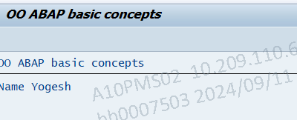

B. REPORT ZYP_OO_ABAP_BASIC.  
  
CLASS DEMO_STATIC_CLASS DEFINITION. " USING STATIC ATTRIBUTE AND METHODS  
  PUBLIC SECTION.  
    CLASS-DATA: COUNTER TYPE I.  
    CLASS-METHODS: INCREMENT_COUNTER, DISPLAY_COUNTER.  
ENDCLASS.  
“ If I am using instance attribute also same result. Note: Same method variable does not clear..  
CLASS DEMO_STATIC_CLASS IMPLEMENTATION.  
  METHOD INCREMENT_COUNTER.  
    COUNTER = COUNTER + 1.  
  ENDMETHOD.  
  
  METHOD DISPLAY_COUNTER.  
    WRITE: /'COUNTER:', COUNTER.  
    ENDMETHOD.  
ENDCLASS.  
  
START-OF-SELECTION.  
  
DEMO_STATIC_CLASS=>INCREMENT_COUNTER( ).  
DEMO_STATIC_CLASS=>DISPLAY_COUNTER( ).

Output:

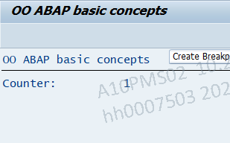

1.1. REPORT ZYP_OO_ABAP_BASIC.

Private data access main class only.

Protected data access main class and sub class.

Public data access main class, sub class, and outside the class.  
CLASS PARENT_CLASS DEFINITION.                                          *" PARENT CLASS*  
  PUBLIC SECTION.  
    DATA: COMMON_DATA (30) TYPE C VALUE 'ACCESS TO ALL'.  
    METHODS SHOW_VALUE.  
  PROTECTED SECTION.  
    DATA: PROTECTED_DATA (40) TYPE C VALUE 'PROTECTED DATA'.  
  PRIVATE SECTION.  
    DATA: PRIVATE_DATA (30) TYPE C VALUE 'PRIVATE DATA'.  
ENDCLASS.  
*\*&---------------------------------------------------------------------\**  
*\*& CLASS (IMPLEMENTATION) PARENT_CLASS*  
*\*&---------------------------------------------------------------------\**  
*\*&*  
*\*&---------------------------------------------------------------------\**  
CLASS PARENT_CLASS IMPLEMENTATION.               *" PARENT CLASS IMPLEMENTATION CANN ACCESS ALL ACCESS DATA.*  
  METHOD SHOW_VALUE.  
    WRITE: /5 'ALL DATA FROM PARENT CLASS SHOWN' COLOR 3.  
    WRITE: / SY-ULINE.  
    WRITE: /5 COMMON_DATA,  
           /5 PROTECTED_DATA,  
           /5 PRIVATE_DATA.  
  ENDMETHOD.  
ENDCLASS.  
  
CLASS CHILD_CLASS DEFINITION INHERITING FROM PARENT_CLASS.            *" CHILD CLASS*  
  PUBLIC SECTION.  
    METHODS SUB_VALUE.  
ENDCLASS.  
*\*&---------------------------------------------------------------------\**  
*\*& CLASS (IMPLEMENTATION) CHILD_CLASS*  
*\*&---------------------------------------------------------------------\**  
*\*&*  
*\*&---------------------------------------------------------------------\**  
CLASS CHILD_CLASS IMPLEMENTATION.                                     *" INHERITANCE CLASS CAN'T ACCESS PRIVATE DATA.*  
  METHOD SUB_VALUE.  
    SKIP 1.  
    WRITE:/5 'DATA OF PARENT SHOWN FROM CHILD' COLOR 3.  
    WRITE:/5 SY-ULINE,  
          /5 COMMON_DATA,  
          /5 PROTECTED_DATA.  
    COMMON_DATA    = 'PUBLIC DATA CHANGED IN SUBCLASS'.  
    PROTECTED_DATA = 'PROTECTED DATA CHANGED IN SUBCLASS'.  
    WRITE: /5 SY-ULINE.  
    WRITE: /5 COMMON_DATA COLOR 1,  
           /5 PROTECTED_DATA COLOR 1.  
  ENDMETHOD.  
ENDCLASS.  
  
START-OF-SELECTION.  
  
  DATA: PARENT TYPE REF TO PARENT_CLASS,  
        CHILD  TYPE REF TO CHILD_CLASS.  
  
  CREATE OBJECT : PARENT, CHILD.  
  
  CALL METHOD : PARENT->SHOW_VALUE,  
                CHILD->SUB_VALUE.  
  SKIP 2.  
  
  PARENT->COMMON_DATA = 'USER CHANGING PUBLIC DATA'.

*" OUTSIDE CLASS CAN'T ACCESS PRIVATE ANS PROTECTED DATA.*  
  
  WRITE: /5 PARENT->COMMON_DATA.

Output:

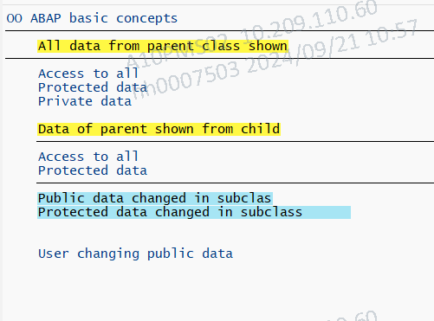

1.3.REPORT ZYP_OO_ABAP_BASIC.  
  
CLASS PARENT_CLASS DEFINITION. *" Private and public variables can’t used in outside the class*  
  PUBLIC SECTION.  
    DATA COMMON_DATA(30)    TYPE C VALUE 'ACCESS TO ALL'.  
  PROTECTED SECTION.  
    DATA PROTECTED_DATA(30) TYPE C VALUE 'ONLY SUB CLASS'.  
  PRIVATE SECTION.  
    DATA PRIVATE_DATA(30)   TYPE C VALUE 'ONLY MAIN CLASS'.  
ENDCLASS.  
*\*&---------------------------------------------------------------------\**  
*\*& CLASS (IMPLEMENTATION) PARENT_CLASS*  
*\*&---------------------------------------------------------------------\**  
*\*&*  
*\*&---------------------------------------------------------------------\**  
CLASS PARENT_CLASS IMPLEMENTATION.  
    
ENDCLASS.  
  
START-OF-SELECTION.  
DATA: OBJECT_1 TYPE REF TO PARENT_CLASS.  
CREATE OBJECT OBJECT_1.  
WRITE: /5 OBJECT_1->COMMON_DATA,  
          OBJECT_1->PROTECTED_DATA,  
          OBJECT_1->PRIVATE_DATA.

Output:

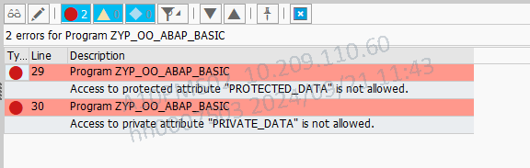

1.4.REPORT ZYP_OO_ABAP_BASIC.

*" GLOBAL DATA OF THE CLASS AND OUTSIDE DATA OF THE CLASS DIRECTLY DECLERE A PROGRAM*  
  
TYPES: BEGIN OF TY_TAB,  
         NAME(15) TYPE C,  
         AGE      TYPE I,  
       END OF TY_TAB.  
  
DATA NUM1 TYPE I VALUE 5.  
  
CLASS PARENT_CLASS DEFINITION.  
  PUBLIC SECTION.  
    METHODS METHOD1.  
    DATA: L_NUM  LIKE NUM1,  
          LT_TAB TYPE STANDARD TABLE OF TY_TAB,  
          LS_TAB LIKE LINE OF LT_TAB.  
ENDCLASS.  
*\*&---------------------------------------------------------------------\**  
*\*& CLASS (IMPLEMENTATION) PARENT_CLASS*  
*\*&---------------------------------------------------------------------\**  
*\*&*  
*\*&---------------------------------------------------------------------\**  
CLASS PARENT_CLASS IMPLEMENTATION.  
  METHOD METHOD1.  
    DATA: L_CNUM(2) TYPE C.  
    L_NUM = 0.  
    DO 5 TIMES.  
      L_NUM = L_NUM + 1.  
      L_CNUM = L_NUM.  
      CONCATENATE 'STUDENT' L_CNUM INTO LS_TAB-NAME.  
      LS_TAB-AGE = NUM1 * L_NUM.  
      APPEND LS_TAB TO LT_TAB.  
      CLEAR LS_TAB.  
    ENDDO.  
    LOOP AT LT_TAB INTO LS_TAB.  
      WRITE: /5 LS_TAB-NAME,  
                LS_TAB-AGE.  
    ENDLOOP.  
  ENDMETHOD.  
ENDCLASS.  
  
START-OF-SELECTION.  
  DATA: OBJ1 TYPE REF TO PARENT_CLASS.  
  
  CREATE OBJECT: OBJ1.  
  CALL METHOD OBJ1->METHOD1.

Output:

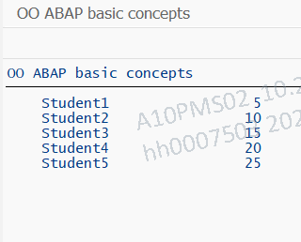

1.5.REPORT ZYP_OO_ABAP_BASIC. *" PUBLIC SECTION OBJECT ONLY CREATE IN ANOTHER CLASS SAME PRIVATE AND PROTECTED SECTION IMPOSSIBLE*  
  
CLASS CLASS_1 DEFINITION.  
  PUBLIC SECTION.  
    METHODS METHOD_1.  
ENDCLASS.  
  
CLASS CLASS_2 DEFINITION.  
  PUBLIC SECTION.  
    METHODS METHOD_2.  
ENDCLASS.  
*\*&---------------------------------------------------------------------\**  
*\*& CLASS (IMPLEMENTATION) CLASS_1*  
*\*&---------------------------------------------------------------------\**  
*\*&*  
*\*&---------------------------------------------------------------------\**  
CLASS CLASS_1 IMPLEMENTATION.  
  METHOD METHOD_1.  
    DATA I_NUM TYPE I VALUE 2.  
    WRITE: /5 I_NUM.  
  ENDMETHOD.  
ENDCLASS.  
*\*&---------------------------------------------------------------------\**  
*\*& CLASS (IMPLEMENTATION) CLASS_2*  
*\*&---------------------------------------------------------------------\**  
*\*&*  
*\*&---------------------------------------------------------------------\**  
CLASS CLASS_2 IMPLEMENTATION.  
  METHOD METHOD_2.  
    DATA OBJECT_1 TYPE REF TO CLASS_1.  
    CREATE OBJECT OBJECT_1.  
    CALL METHOD OBJECT_1->METHOD_1.  
  ENDMETHOD.  
ENDCLASS.  
  
START-OF-SELECTION.  
  DATA OBJECT_2 TYPE REF TO CLASS_2.  
  CREATE OBJECT OBJECT_2.  
  CALL METHOD OBJECT_2->METHOD_2.

Output:

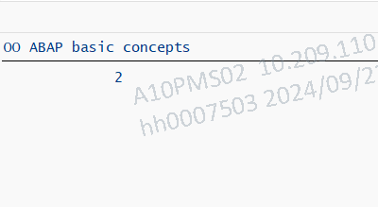

1.6.REPORT ZYP_OO_ABAP_BASIC.  
  
CLASS CLASS_2 DEFINITION DEFERRED. *" HOW CAN REFER TO A CLASS WITHOUT DEFING THE CLASS BUT CLASS HAS TO BE DEFINED ON.*  
  
CLASS CLASS_1 DEFINITION.  
  PUBLIC SECTION.  
    DATA LV_OBJECT TYPE REF TO CLASS_2.  
ENDCLASS.  
  
CLASS CLASS_2 DEFINITION.  
  PUBLIC SECTION.  
    DATA LV_NUM TYPE I VALUE 5.  
ENDCLASS.  
  
START-OF-SELECTION.  
  DATA LO_OBJECT_1 TYPE REF TO CLASS_1.  
  CREATE OBJECT LO_OBJECT_1.  
  CREATE OBJECT LO_OBJECT_1->LV_OBJECT.  
  WRITE LO_OBJECT_1->LV_OBJECT->LV_NUM.

Output:

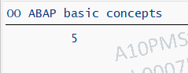

1.8.REPORT ZYP_OO_ABAP_BASIC.  
  
FIELD-SYMBOLS <FS> TYPE ANY.

*" FS CAN BE USED TO CONTAIN VALUE OF ANY VARIABLE IE, INSTANCE AND STATIC VARIABLES*  
  
CLASS CLASS_1 DEFINITION.  
  PUBLIC SECTION.  
    DATA: I_NUM TYPE I VALUE 5.       *" INSTANCE ATTRIBUTE*  
    CLASS-DATA O_NUM TYPE I VALUE 10. *" STATIC ATTRIBUTE*  
ENDCLASS.  
*\*&---------------------------------------------------------------------\**  
*\*& CLASS (IMPLEMENTATION) CLASS_1*  
*\*&---------------------------------------------------------------------\**  
*\*&*  
*\*&---------------------------------------------------------------------\**  
CLASS CLASS_1 IMPLEMENTATION.  
  
ENDCLASS.  
  
START-OF-SELECTION.  
  
  DATA O_REF1 TYPE REF TO CLASS_1.  
  CREATE OBJECT O_REF1.  
  *" ASSIGN INSTANCE ATTRIBUTE TO FS*  
  ASSIGN O_REF1->I_NUM TO <FS>.  
  WRITE /5 <FS>.  
  
  *" ASSIGN STATIC ATTRIBUTE TO FS*  
  ASSIGN O_REF1->O_NUM TO <FS>.  
  WRITE /5 <FS>.  
  ASSIGN CLASS_1=>O_NUM TO <FS>.  
  WRITE /5 <FS>.

Output:

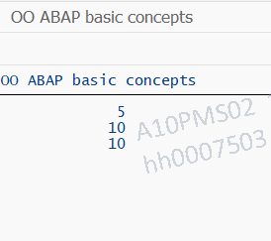

1.9.REPORT ZYP_OO_ABAP_BASIC.  
  
CLASS CLASS_1 DEFINITION. *" STATIC ATTRIBUTES OF A CLASS ARE RETAINED THROUGHOUT THE ENTIRE RUNTIME IE, VARIABLES DID NOT CHANGE ANY CLASS*  
  PUBLIC SECTION.  
    CLASS-DATA NUM TYPE I.  
    METHODS METHOD_1.  
ENDCLASS.  
*\*&---------------------------------------------------------------------\**  
*\*& CLASS (IMPLEMENTATION) CLASS_1*  
*\*&---------------------------------------------------------------------\**  
*\*&*  
*\*&---------------------------------------------------------------------\**  
CLASS CLASS_1 IMPLEMENTATION.  
  METHOD METHOD_1.  
    NUM = NUM + 1.  
    WRITE: NUM.  
  ENDMETHOD.  
ENDCLASS.  
  
START-OF-SELECTION.  
  
  CLASS_1=>NUM = 3.  
  WRITE CLASS_1=>NUM.  
  
  DATA: O_REF1 TYPE REF TO CLASS_1,  
        O_REF2 TYPE REF TO CLASS_1.  
  
  CREATE OBJECT: O_REF1, O_REF2.  
  CALL METHOD O_REF1->METHOD_1.  
  CALL METHOD O_REF2->METHOD_1.

Output:

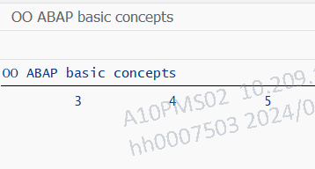

1.10.REPORT ZYP_OO_ABAP_BASIC.  
  
TYPES: BEGIN OF TY_MATNR,           *" CREATE AND IMPLEMENT GLOBAL CLASS IN SE38 REF.1.10*  
         MATNR LIKE MARA-MATNR,  
         MAKTG LIKE MAKT-MAKTG,  
       END OF TY_MATNR.  
  
DATA: LT_MATNR TYPE STANDARD TABLE OF TY_MATNR,  
      LS_MATNR TYPE TY_MATNR.  
  
PARAMETERS P_MTART LIKE MARA-MTART OBLIGATORY.  
  
START-OF-SELECTION.  
  DATA O_REF TYPE REF TO ZYP_GET_MATERIALS.  
  CREATE OBJECT O_REF.  
  
  CALL METHOD O_REF->LIST_MATERIALS  
    EXPORTING  
      L_MTART            = P_MTART  
    IMPORTING  
      MATERIAL_LIST      = LT_MATNR  
    EXCEPTIONS  
      MATERIAL_NOT_FOUND = 1  
      OTHERS             = 2.  
  
  IF SY-SUBRC <> 0.  
    WRITE: /5 'MATERIALS NOT FOUND'.  
  ELSE.  
    LOOP AT LT_MATNR INTO LS_MATNR.  
      WRITE: /5 LS_MATNR-MATNR,  
                LS_MATNR-MAKTG.  
    ENDLOOP.  
  ENDIF.

Output:

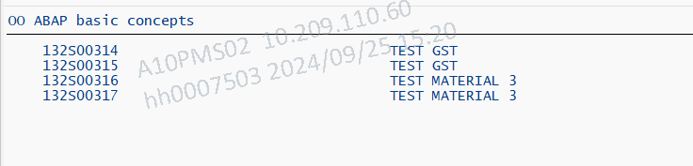

2.1.REPORT ZYP_OO_ABAP_BASIC.  
  
CLASS CLASS_1 DEFINITION. *" Different ways of calling a method which has only one import parameter*  
  PUBLIC SECTION.  
    DATA: NUM TYPE I VALUE 5.  
    METHODS METHOD IMPORTING INPUT1 TYPE I.  
ENDCLASS.  
*\*&---------------------------------------------------------------------\**  
*\*& CLASS (IMPLEMENTATION) CLASS_1*  
*\*&---------------------------------------------------------------------\**  
*\*&*  
*\*&---------------------------------------------------------------------\**  
CLASS CLASS_1 IMPLEMENTATION.  
  METHOD METHOD.  
    NUM = NUM * INPUT1.  
    WRITE: /5 NUM.  
    NUM = 5.  
    ENDMETHOD.  
ENDCLASS.  
  
START-OF-SELECTION.  
DATA: O_REF1 TYPE REF TO CLASS_1.  
CREATE OBJECT O_REF1.  
  
CALL METHOD O_REF1->METHOD EXPORTING INPUT1 = 4.  
CALL METHOD O_REF1->METHOD( INPUT1 = 5 ).  
CALL METHOD O_REF1->METHOD( 6 ).

Output:

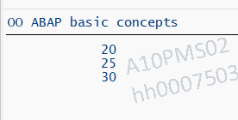

2.2.REPORT ZYP_OO_ABAP_BASIC. *" PARAMETERS PASSED BY VALUE CAN BE CHANGED INTERNALLY IN A METHOD BUT PARAMETERS PASS BY REFERENCE CANNOT CHANGED IN THE METHOD.*  
  
DATA: NUM TYPE I.  
CLASS CLASS_1 DEFINITION.  
  PUBLIC SECTION.  
    METHODS METHOD_1 IMPORTING INPUT_1 TYPE I VALUE(INPUT_2) TYPE I.  
ENDCLASS.  
  
CLASS CLASS_1 IMPLEMENTATION.  
  METHOD METHOD_1.  
    INPUT_2 = 4.  
*\*    INPUT_1 = 4. " YOU CANT GIVE THIS THIS IS PASS BY REFERENCE VALUE*  
    WRITE: INPUT_1.  
  ENDMETHOD.  
ENDCLASS.  
  
START-OF-SELECTION.  
  DATA O_REF1 TYPE REF TO CLASS_1.  
  CREATE OBJECT O_REF1.  
  NUM = 3.  
  CALL METHOD O_REF1->METHOD_1  
    EXPORTING  
      INPUT_1 = 4  
      INPUT_2 = NUM.

Output

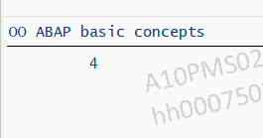

2.3.REPORT ZYP_OO_ABAP_BASIC.  
  
CLASS CLASS_1 DEFINITION. *" PREFERED PARAMETER HAVE MORE THAT ONE PARAMETER THAT TIME GET MORE PREFERENCE  COMPARED TO OTHERS PARAMETER.*  
  PUBLIC SECTION.  
    METHODS METHOD_1 IMPORTING INPUT_1 TYPE I OPTIONAL INPUT_2 TYPE I OPTIONAL PREFERRED PARAMETER INPUT_2.  
ENDCLASS.  
  
CLASS CLASS_1 IMPLEMENTATION.  
  METHOD METHOD_1.  
    WRITE: /5 INPUT_1, INPUT_2.  
  ENDMETHOD.  
ENDCLASS.  
  
START-OF-SELECTION.  
  
  DATA: O_REF1 TYPE REF TO CLASS_1.  
  CREATE OBJECT O_REF1.  
  CALL METHOD O_REF1->METHOD_1( INPUT_1 = 5 INPUT_2 = 3 ).  
  SKIP 2.  
  WRITE: /5 'NEXT CALL'.  
  CALL METHOD O_REF1->METHOD_1( 10 ).

Output:

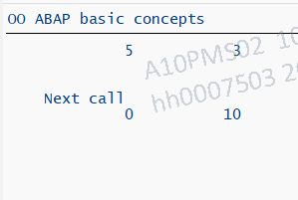

2.4.REPORT ZYP_OO_ABAP_BASIC.  
  
DATA: LV_TAX TYPE P DECIMALS 2,  
      LV_SAL TYPE P DECIMALS 2.  
  
CLASS C_TAX DEFINITION. *" EXPORTING IMPORTING AND CHANGING PARAMETER USED IN METHODS*  
  PUBLIC SECTION.  
    METHODS TAX_CALC IMPORTING GRADE  TYPE C  
                     EXPORTING I_TAX  TYPE P  
                     CHANGING  SALERY TYPE P.  
ENDCLASS.  
*\*&---------------------------------------------------------------------\**  
*\*& CLASS (IMPLEMENTATION) C_TAX*  
*\*&---------------------------------------------------------------------\**  
*\*&*  
*\*&---------------------------------------------------------------------\**  
CLASS C_TAX IMPLEMENTATION.  
  METHOD TAX_CALC.  
    CASE GRADE.  
      WHEN 'A01'.  
        I_TAX = SALERY * '0.2'.  
      WHEN 'A02'.  
        I_TAX = SALERY * '0.1'.  
      WHEN OTHERS.  
        I_TAX = SALERY * '0.15'.  
    ENDCASE.  
    SALERY = SALERY - I_TAX.  
  ENDMETHOD.  
ENDCLASS.  
  
START-OF-SELECTION.  
  DATA O_REF1 TYPE REF TO C_TAX.  
  CREATE OBJECT O_REF1.  
  LV_SAL = 30000.  
  LV_TAX = 0.  
  WRITE: /5 'BEFORE METHOD CALL, SALERY AND TAX ARE', LV_SAL, LV_TAX.  
  CALL METHOD O_REF1->TAX_CALC  
    EXPORTING  
      GRADE  = 'A01'  
    IMPORTING  
      I_TAX  = LV_TAX  
    CHANGING  
      SALERY = LV_SAL.  
  WRITE: /5 'AFTER METHOD CALL, SALERY AND TAX ARE', LV_SAL, LV_TAX.

Output:

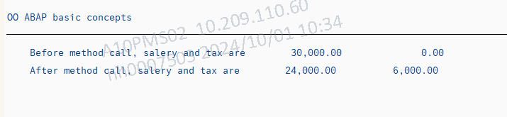

2.5.REPORT ZYP_OO_ABAP_BASIC. *“Use internal table parameters in methods*  
  
TYPES: BEGIN OF TY_TABLE,  
         MATNR LIKE MARA-MATNR,  
         MEINS LIKE MARA-MEINS,  
       END OF TY_TABLE.  
  
  
DATA: LT_TABLE TYPE STANDARD TABLE OF TY_TABLE,  
      LS_TABLE LIKE LINE OF LT_TABLE.  
  
CLASS GET_MATERIALS DEFINITION.  
  PUBLIC SECTION.  
    METHODS GET_MARA IMPORTING MATGR TYPE C  
                     EXPORTING L_TAB TYPE ANY TABLE.  
ENDCLASS.  
*\*&---------------------------------------------------------------------\**  
*\*& CLASS (IMPLEMENTATION) GET_MATERIALS*  
*\*&---------------------------------------------------------------------\**  
*\*&*  
*\*&---------------------------------------------------------------------\**  
CLASS GET_MATERIALS IMPLEMENTATION.  
  METHOD GET_MARA.  
    SELECT MATNR MEINS INTO TABLE LT_TABLE FROM MARA WHERE MATKL = MATGR.  
  ENDMETHOD.  
ENDCLASS.  
  
PARAMETERS P_MATKL LIKE MARA-MATKL.  
  
START-OF-SELECTION.  
  
  DATA: LO_MATNR TYPE REF TO GET_MATERIALS.  
  CREATE OBJECT LO_MATNR.  
  CALL METHOD LO_MATNR->GET_MARA  
    EXPORTING  
      MATGR = P_MATKL  
    IMPORTING  
      L_TAB = LT_TABLE.  
  
  LOOP AT LT_TABLE INTO LS_TABLE.  
    WRITE:/5 LS_TABLE-MATNR,  
             LS_TABLE-MEINS.  
  ENDLOOP.

Output:

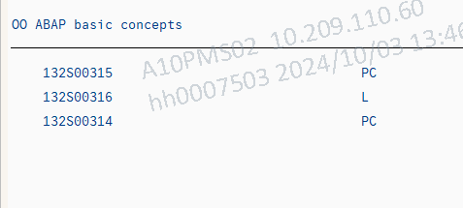

2.6.REPORT ZYP_OO_ABAP_BASIC.     *" RETURNING PARAMETER PASS BY VALUE 3 DIFFERENT METHODS*  
  
*" IF USE RETURNING PARAMETER FOLLOWING RESTRICTIONS APPLY*  
*" NO EXPORTING / CHANGING PARAMETER CAN BE USED*  
*" ONLY RETURNING PARAMETER CAN BE USED*  
*" RETURNING PARAMETER ARE OLY PASSED BY VALUE*  
  
DATA W_NUM TYPE I.  
  
CLASS C1 DEFINITION.  
  PUBLIC SECTION.  
    METHODS M1 IMPORTING INPUT_1       TYPE I  
                         INPUT_2       TYPE I  
               RETURNING VALUE(RESULT) TYPE I.  
ENDCLASS.  
*\*&---------------------------------------------------------------------\**  
*\*& CLASS (IMPLEMENTATION) C1*  
*\*&---------------------------------------------------------------------\**  
*\*&*  
*\*&---------------------------------------------------------------------\**  
CLASS C1 IMPLEMENTATION.  
  METHOD M1.  
    RESULT = INPUT_1 * 2 + INPUT_2.  
  ENDMETHOD.  
ENDCLASS.  
  
START-OF-SELECTION.  
  DATA: LO_OBJECT_1 TYPE REF TO C1.  
  CREATE OBJECT LO_OBJECT_1.  
  
  *"SYNTEX 1*  
  CALL METHOD LO_OBJECT_1->M1  
    EXPORTING  
      INPUT_1 = 5  
      INPUT_2 = 4  
    RECEIVING  
      RESULT  = W_NUM.  
  
  WRITE: /5 W_NUM.  
  
  *"SYNTEX 2*  
  W_NUM = LO_OBJECT_1->M1( INPUT_1 = 10 INPUT_2 = 20 ).  
  WRITE:/5 W_NUM.  
  
  *"SYNTEX 3*  
  MOVE LO_OBJECT_1->M1( INPUT_1 = 2 INPUT_2 = 3 ) TO W_NUM.  
  WRITE: /5 W_NUM.

Output:

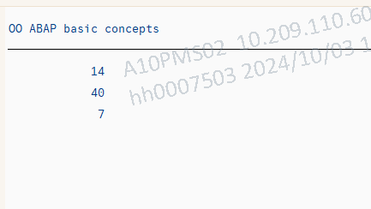

2.7. REPORT ZYP_OO_ABAP_BASIC. *"DECLARE STATIC METHOD*  
  
DATA NUM TYPE I.  
  
CLASS CLASS_A DEFINITION.  
  PUBLIC SECTION.  
    CLASS-METHODS C_METHOD.  
ENDCLASS.  
*\*&---------------------------------------------------------------------\**  
*\*& CLASS (IMPLEMENTATION) CLASS_A*  
*\*&---------------------------------------------------------------------\**  
*\*&*  
*\*&---------------------------------------------------------------------\**  
CLASS CLASS_A IMPLEMENTATION.  
  METHOD C_METHOD.  
    NUM = 5.  
    WRITE: /5 NUM.  
  ENDMETHOD.  
ENDCLASS.  
  
START-OF-SELECTION.  
  
  CALL METHOD CLASS_A=>C_METHOD.

Output:

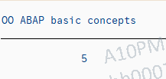

2.8.REPORT ZYP_OO_ABAP_BASIC.  
  
CLASS C1 DEFINITION.   *" STATIC METHORD CAN'T ALLOW WITH INSTANCE ATTRIBUTE.*  
   *" STATIC METHODS OF A CLASS CAN ONLY USE STATIC ATTRIBUTES*  
   *" INSTANCE ATTRIBUTES CAN USE BOTH*  
  PUBLIC SECTION.  
    CLASS-DATA: ST_NUM TYPE I VALUE 5.  
    DATA INST_NUM TYPE I VALUE 6.  
    CLASS-METHODS ST_METH.  
    METHODS INST_METH.  
ENDCLASS.  
*\*&---------------------------------------------------------------------\**  
*\*& CLASS (IMPLEMENTATION) C1*  
*\*&---------------------------------------------------------------------\**  
*\*&*  
*\*&---------------------------------------------------------------------\**  
CLASS C1 IMPLEMENTATION.  
  METHOD ST_METH.  
    WRITE: /5 ST_NUM.  
*\*    WRITE: /5 INST_NUM.    " STATIC METHOD ONLY ACCESS CLASS ATTRIBUTES*  
  ENDMETHOD.  
  
  METHOD INST_METH.  
    WRITE:/5 ST_NUM.  
    WRITE:/5 INST_NUM.  
  ENDMETHOD.  
ENDCLASS.  
  
START-OF-SELECTION.  
  DATA: O_REF1 TYPE REF TO C1.  
  CALL METHOD C1=>ST_METH.  
  CREATE OBJECT O_REF1.  
  CALL METHOD O_REF1->INST_METH.

Output:

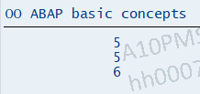

2.9.REPORT ZYP_OO_ABAP_BASIC. *" HOW TO RAISE EXCEPTION IN CLASS.*  
  
CLASS C1 DEFINITION.  
  PUBLIC SECTION.  
    METHODS : M1 IMPORTING  NUM1 TYPE I  
                 EXPORTING  NUM2 TYPE I  
                 EXCEPTIONS E1.  
ENDCLASS.  
*\*&---------------------------------------------------------------------\**  
*\*& CLASS (IMPLEMENTATION) C1*  
*\*&---------------------------------------------------------------------\**  
*\*&*  
*\*&---------------------------------------------------------------------\**  
CLASS C1 IMPLEMENTATION.  
  METHOD M1.  
    IF NUM1 LE 5.  
      MESSAGE I398(00) WITH 'SHOULD BE >= 5' RAISING E1.  
    ELSE.  
      NUM2 = NUM1 * 5.  
    ENDIF.  
  ENDMETHOD.  
ENDCLASS.  
  
PARAMETERS P_NO TYPE I.  
  
START-OF-SELECTION.  
  DATA OBJ1 TYPE REF TO C1.  
  CREATE OBJECT OBJ1.  
  CALL METHOD OBJ1->M1  
    EXPORTING  
      NUM1 = P_NO  
    IMPORTING  
      NUM2 = P_NO  
    EXCEPTIONS  
      E1   = 1.  
  IF SY-SUBRC <> 0.  
    MESSAGE ID SY-MSGID TYPE SY-MSGTY NUMBER SY-MSGNO WITH SY-MSGV1 SY-MSGV2 SY-MSGV3 SY-MSGV4.  
  ELSE.  
    WRITE: /5 P_NO.  
  ENDIF.

Output:

Input 1

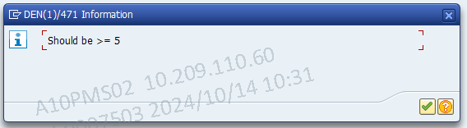

Input 9

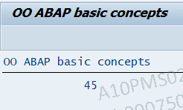

2.10.REPORT ZYP_OO_ABAP_BASIC.  
  
CLASS C1 DEFINITION.  *" METHOD CALL METHOD ITSELF*  
  PUBLIC SECTION.  
    DATA: STATNUM TYPE I.  
    METHODS M1.  
ENDCLASS.  
*\*&---------------------------------------------------------------------\**  
*\*& CLASS (IMPLEMENTATION) C1*  
*\*&---------------------------------------------------------------------\**  
*\*&*  
*\*&---------------------------------------------------------------------\**  
CLASS C1 IMPLEMENTATION.  
  METHOD M1.  
    STATNUM = STATNUM + 10.  
    IF STATNUM GE 100.  
      EXIT.  
    ENDIF.  
    WRITE: /5 STATNUM.  
    CALL METHOD M1.  
  ENDMETHOD.  
ENDCLASS.  
  
START-OF-SELECTION.  
  DATA OBJ1 TYPE REF TO C1.  
  CREATE OBJECT OBJ1.  
  CALL METHOD OBJ1->M1.

Output:

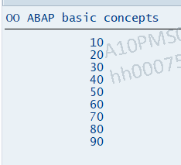

2.11.REPORT ZYP_OO_ABAP_BASIC.     *" ACCESS VARIABLE DIFFERENT IN DECLERATION CLASS AND METHODS*  
  
CLASS TEST_CLASS DEFINITION.  
  PUBLIC SECTION.  
    DATA: I_NUM TYPE I VALUE 5.  
    METHODS: TEST_METHOD.  
ENDCLASS.  
*\*&---------------------------------------------------------------------\**  
*\*& CLASS (IMPLEMENTATION) TEST_CLASS*  
*\*&---------------------------------------------------------------------\**  
*\*&*  
*\*&---------------------------------------------------------------------\**  
CLASS TEST_CLASS IMPLEMENTATION.  
  METHOD TEST_METHOD.  
    DATA I_NUM TYPE I VALUE 2.  
    WRITE: /5 ME->I_NUM,  *" ACCESS VARIABLE OF THE CLASS*  
           /5 I_NUM.        *" ACCESS VARIABLE OF THE METHOD*  
  ENDMETHOD.  
ENDCLASS.  
  
START-OF-SELECTION.  
  DATA I_NUM TYPE I.  
  DATA MY_OBJ TYPE REF TO TEST_CLASS.  
  CREATE OBJECT MY_OBJ.  
  CALL METHOD MY_OBJ->TEST_METHOD.

Output:

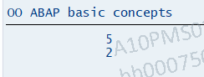

2.12.REPORT ZYP_OO_ABAP_BASIC.  
*" THIS PROGRAM IS HOW TO USE THE POINTER TABLE*  
*" CREATE A OBJECT AND STORE A TABLE AND RETRIVE AGAIN*  
CLASS TEST_CLASS DEFINITION.  
  PUBLIC SECTION.  
    METHODS: TEST_METHOD.  
    CLASS-DATA NUM TYPE I.  
ENDCLASS.  
  
CLASS TEST_CLASS IMPLEMENTATION.  
  METHOD TEST_METHOD.  
    NUM = NUM + 5.  
    WRITE: /5 NUM.  
  ENDMETHOD.  
ENDCLASS.  
  
START-OF-SELECTION.  
  DATA LO_OBJECT TYPE REF TO TEST_CLASS.  
  DATA LT_OBJECT_TABLE TYPE TABLE OF REF TO TEST_CLASS.  
  
  DO 5 TIMES.  
    CREATE OBJECT LO_OBJECT.  
    APPEND LO_OBJECT TO LT_OBJECT_TABLE.  
  ENDDO.  
  
  LOOP AT LT_OBJECT_TABLE INTO LO_OBJECT.  
    CALL METHOD LO_OBJECT->TEST_METHOD.  
  ENDLOOP.

Output:

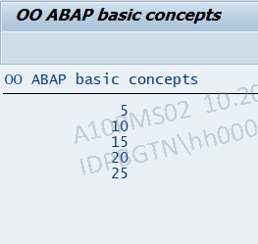

2.13.REPORT ZYP_OO_ABAP_BASIC.  
  
DATA : F(6)  TYPE C,  
       G(10) TYPE C.  
*" METHODS AND CLASS PASS A DYNAMIC VALUE*  
CLASS C1 DEFINITION.  
  PUBLIC SECTION.  
    CLASS-METHODS : STATM .  
    METHODS : INSTM .  
ENDCLASS.  
CLASS C1 IMPLEMENTATION.  
  METHOD : STATM .  
    WRITE:/5 'I AM STATIC METHOD'.  
  ENDMETHOD.  
  METHOD : INSTM.  
    WRITE:/5 'I AM INSTANT METHOD'.  
  ENDMETHOD.  
ENDCLASS.  
  
START-OF-SELECTION.  
  DATA : OREF TYPE REF TO C1.  
  CREATE OBJECT OREF.  
*\* NAME OF INSTANCE METHOD CAN BE DYNAMIC*  
  F = 'INSTM'.  
  CALL METHOD OREF->(F).  
*\* NAME OF STATIC METHOD CAN BE DYNAMIC*  
  F = 'STATM'.  
  CALL METHOD OREF->(F).  
  
*\* NAME OF THE CLASS CAN BE DYNAMIC FOR STATIC METHOD CALL*  
  F = 'C1'.  
  CALL METHOD (F)=>STATM.  
  
*\* NAME OF THE METHOD CAN BE DYNAMIC FOR STATIC METHOD CALL*  
  F = 'STATM'.  
  CALL METHOD C1=>(F).  
*\* BOTH CAN BE DYNAMIC FOR STATIC METHOD CALL*  
  G = 'C1'.  
  CALL METHOD (G)=>(F).

Output:

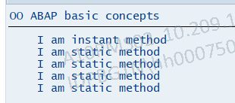

2.15.CLASS CL_ABAP_OBJECTDESCR DEFINITION LOAD.    *" TO LOAD THE CLASS OBJECTS*  
  
CLASS C1 DEFINITION.  
  PUBLIC SECTION.  
    METHODS M1 EXCEPTIONS EXC.  
ENDCLASS.  
*\*&---------------------------------------------------------------------\**  
*\*& CLASS (IMPLEMENTATION) C1*  
*\*&---------------------------------------------------------------------\**  
*\*&*  
*\*&---------------------------------------------------------------------\**  
CLASS C1 IMPLEMENTATION.  
  METHOD M1.  
    RAISE EXC.  
  ENDMETHOD.  
ENDCLASS.  
  
DATA C TYPE REF TO OBJECT.  
DATA M(3) TYPE C VALUE 'M1'.  
DATA: LT_TAB TYPE ABAP_EXCPBIND_TAB,     *" EXCEPTION TABLE*  
      LS_TAB LIKE LINE OF LT_TAB.  
  
START-OF-SELECTION.  
  LS_TAB-NAME  = 'EXC'.  
  LS_TAB-VALUE = '0'.  
  INSERT LS_TAB INTO TABLE LT_TAB.  
  
  IF SY-SUBRC <> 0.  
    EXIT.  
  ENDIF.  
  
  CREATE OBJECT C TYPE C1.  
    CALL METHOD C->(M) EXCEPTION-TABLE LT_TAB.  
    WRITE SY-SUBRC.

Output:

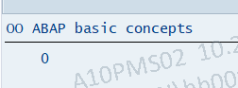

3.1. REPORT ZYP_OO_ABAP_BASIC.  
  
CLASS CLASS_A DEFINITION.  *"THIS CONSTRUCTOR TRIGGER WITHOUT METHOD CALL*  
  PUBLIC SECTION.  
    METHODS CONSTRUCTOR.  
ENDCLASS.  
*\*&---------------------------------------------------------------------\**  
*\*& CLASS (IMPLEMENTATION) CLASS_A*  
*\*&---------------------------------------------------------------------\**  
*\*&*  
*\*&---------------------------------------------------------------------\**  
CLASS CLASS_A IMPLEMENTATION.  
  METHOD CONSTRUCTOR.  
    WRITE:'IAM CONSTRUCTOR'.  
  ENDMETHOD.  
ENDCLASS.  
  
START-OF-SELECTION.  
DATA LO_CLASS_A TYPE REF TO CLASS_A.  
CREATE OBJECT LO_CLASS_A.

Output:

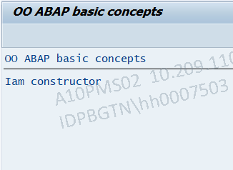

3.2. CLASS CLASS_A DEFINITION.   *"CONSTRUCTOR USING IMPORT*  
  PUBLIC SECTION.  
    METHODS CONSTRUCTOR IMPORTING DATE TYPE D.  
ENDCLASS.  
*\*&---------------------------------------------------------------------\**  
*\*& CLASS (IMPLEMENTATION) CLASS_A*  
*\*&---------------------------------------------------------------------\**  
*\*&*  
*\*&---------------------------------------------------------------------\**  
CLASS CLASS_A IMPLEMENTATION.  
  METHOD CONSTRUCTOR.  
    WRITE: 'TODAY DATE IS', DATE DD/MM/YYYY.  
  ENDMETHOD.  
ENDCLASS.  
  
START-OF-SELECTION.  
DATA: LO_CLASS_A TYPE REF TO CLASS_A.  
CREATE OBJECT LO_CLASS_A EXPORTING DATE = SY-DATUM.

Output:

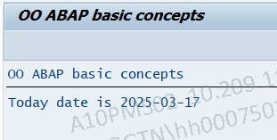

3.3.   
CLASS CLASS_A DEFINITION.  
  PUBLIC SECTION.  
    METHODS METHOD_A EXPORTING NAME TYPE C.  
ENDCLASS.

Output:

Compile error.

3.4. CLASS CLASS_A DEFINITION.  
  PUBLIC SECTION.  
    METHODS CONSTRUCTOR IMPORTING NUM TYPE I EXCEPTIONS E1.  
ENDCLASS.  
*\*&---------------------------------------------------------------------\**  
*\*& CLASS (IMPLEMENTATION) CLASS_A*  
*\*&---------------------------------------------------------------------\**  
*\*&*  
*\*&---------------------------------------------------------------------\**  
CLASS CLASS_A IMPLEMENTATION.  
  METHOD CONSTRUCTOR.  
    IF NUM LT 7.  
      RAISE E1.  
    ENDIF.  
  ENDMETHOD.  
ENDCLASS.  
  
START-OF-SELECTION.  
  
  DATA: LO_CLASS_A TYPE REF TO CLASS_A.  
  CREATE OBJECT: LO_CLASS_A EXPORTING NUM = 5 EXCEPTIONS E1 = 2.  
  IF SY-SUBRC = 2.  
    WRITE 'EXCEPTION RAISED'.  
  ENDIF.

Output:

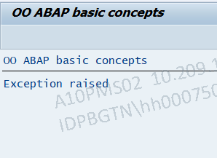

3.5.1 CLASS CLASS_A DEFINITION. *"CONSTRUCTOR IS TRIGERED WHEN STATIC ATTRIBUTE IS ACCESS*  
  PUBLIC SECTION.  
    CLASS-DATA NUM TYPE I VALUE 5.  
    CLASS-METHODS CLASS_CONSTRUCTOR.  
ENDCLASS.  
  
CLASS CLASS_A IMPLEMENTATION.  
  METHOD CLASS_CONSTRUCTOR.  
    WRITE 'I AM A CLASS CONSTRUCTOR'.  
  ENDMETHOD.  
ENDCLASS.  
  
START-OF-SELECTION.  
  WRITE: CLASS_A=>NUM.

Output:

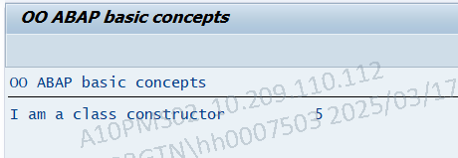

3.5.2 CLASS C1 DEFINITION. *"CONSTRUCTOR IS FIRED WHEN AN OBJECT IS CREATED FROM CLASS*  
  PUBLIC SECTION.  
    CLASS-DATA: NUM TYPE I VALUE 5.  
    CLASS-METHODS: CLASS_CONSTRUCTOR.  
ENDCLASS.  
CLASS C1 IMPLEMENTATION.  
  METHOD CLASS_CONSTRUCTOR.  
    WRITE:/5 'I AM CLASS CONSTRUCTOR'.  
  ENDMETHOD.  
ENDCLASS.  
  
START-OF-SELECTION.  
  DATA: OREF TYPE REF TO C1.  
  CREATE OBJECT OREF.

Output:

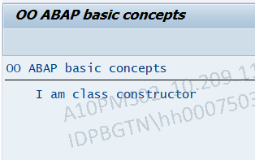

3.6. CLASS C1 DEFINITION.*" STATIC CONSTRUCTOR CAN BE TRIGGERED AT THE BEGINNING OF A PROCESSING BLOCK*  
  PUBLIC SECTION.  
    CLASS-DATA: NUM TYPE I VALUE 5.  
    CLASS-METHODS: CLASS_CONSTRUCTOR.  
ENDCLASS.  
CLASS C1 IMPLEMENTATION.  
  METHOD CLASS_CONSTRUCTOR.  
    WRITE:/5 'I AM CLASS CONSTRUCTOR'.  
  ENDMETHOD.  
ENDCLASS.  
  
START-OF-SELECTION.  
  WRITE:/5 'HELLO'.  
  WRITE:/5 C1=>NUM.

Output:

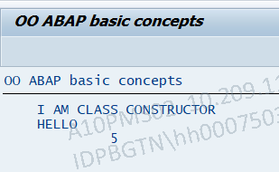

3.7. CLASS C1 DEFINITION. *"STATIC/CLASS CONSTRUCTORS CANNOT HAVE ANY INTERFACE*  
 PUBLIC SECTION.  
 CLASS-METHODS:CLASS_CONSTRUCTOR IMPORTING NUM TYPE C.  
 ENDCLASS.

Output:

Static constructors of a class cannot have any interface parameters and exceptions.

4.1. REPORT ZYP_OO_ABAP_BASIC.  
  
CLASS MAIN_CLASS DEFINITION.  
  PUBLIC SECTION.  
    DATA NUM TYPE I VALUE 6.  
    METHODS MC1.  
  PROTECTED SECTION.  
    DATA NUM2 TYPE I VALUE 7.  
    METHODS MC2.  
ENDCLASS.  
*\*&---------------------------------------------------------------------\**  
*\*& CLASS (IMPLEMENTATION) MAIN_CLASS*  
*\*&---------------------------------------------------------------------\**  
*\*&*  
*\*&---------------------------------------------------------------------\**  
CLASS MAIN_CLASS IMPLEMENTATION.  
  METHOD MC1.  
    WRITE: / NUM.  
  ENDMETHOD.  
  
  METHOD MC2.  
    WRITE: / 'IAM METHOD2'.  
  ENDMETHOD.  
ENDCLASS.  
  
CLASS SUB_CLASS DEFINITION INHERITING FROM MAIN_CLASS.  
  PUBLIC SECTION.  
    METHODS SC1.  
ENDCLASS.  
*\*&---------------------------------------------------------------------\**  
*\*& CLASS (IMPLEMENTATION) SUB_CLASS*  
*\*&---------------------------------------------------------------------\**  
*\*&*  
*\*&---------------------------------------------------------------------\**  
CLASS SUB_CLASS IMPLEMENTATION.  
  METHOD SC1.  
    CALL METHOD: MC1, MC2.  
    WRITE: / NUM2.  
  ENDMETHOD.  
ENDCLASS.  
  
START-OF-SELECTION.  
  DATA: LO_CLASS_B TYPE REF TO SUB_CLASS.  
  CREATE OBJECT LO_CLASS_B.  
  CALL METHOD LO_CLASS_B->SC1.

Output:

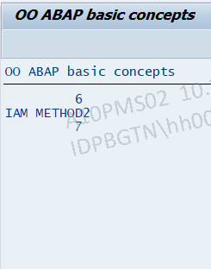

4.2. REPORT ZYP_OO_ABAP_BASIC.  
  
CLASS MAIN_CLASS DEFINITION.  
  PUBLIC SECTION.  
    METHODS MC_PU.  
  PROTECTED SECTION.  
    METHODS MC_PR.  
ENDCLASS.  
*\*&---------------------------------------------------------------------\**  
*\*& CLASS (IMPLEMENTATION) MAIN_CLASS*  
*\*&---------------------------------------------------------------------\**  
*\*&*  
*\*&---------------------------------------------------------------------\**  
CLASS MAIN_CLASS IMPLEMENTATION.  
  METHOD MC_PU.  
    WRITE: /'IAM METHOD 1 MAIN CLASS'.  
    CALL METHOD MC_PR.  
  ENDMETHOD.  
  
  METHOD MC_PR.  
    WRITE: /'IAM METHOD 2 MAIN CLASS'.  
  ENDMETHOD.  
ENDCLASS.  
  
CLASS SUB_CLASS DEFINITION INHERITING FROM MAIN_CLASS.  
  PUBLIC SECTION.  
    METHODS MC_PU REDEFINITION.  
  PROTECTED SECTION.  
    METHODS MC_PR REDEFINITION.  
ENDCLASS.  
*\*&---------------------------------------------------------------------\**  
*\*& CLASS (IMPLEMENTATION) SUB_CLASS*  
*\*&---------------------------------------------------------------------\**  
*\*&*  
*\*&---------------------------------------------------------------------\**  
CLASS SUB_CLASS IMPLEMENTATION.  
  METHOD MC_PU.  
    WRITE: /'IAM METHOD 1 SUB CLASS'.  
    CALL METHOD MC_PR.  
  ENDMETHOD.  
  METHOD MC_PR.  
    WRITE: /'IAM METHOD 2 SUB CLASS'.  
  ENDMETHOD.  
ENDCLASS.  
  
START-OF-SELECTION.  
  DATA: LO_MAIN_CLASS TYPE REF TO MAIN_CLASS,  
        LO_SUB_CLASS  TYPE REF TO SUB_CLASS.  
  
  CREATE OBJECT: LO_MAIN_CLASS, LO_SUB_CLASS.  
  
  CALL METHOD LO_MAIN_CLASS->MC_PU.  
  CALL METHOD LO_SUB_CLASS->MC_PU.

Output:

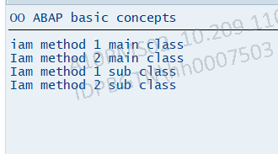

4.3.1 CLASS C1 DEFINITION ABSTRACT. *"Abstract class can't create object*

PUBLIC SECTION.  
ENDCLASS.  
*\*&---------------------------------------------------------------------\**  
*\*& CLASS (IMPLEMENTATION) C1*  
*\*&---------------------------------------------------------------------\**  
*\*&*  
*\*&---------------------------------------------------------------------\**  
CLASS C1 IMPLEMENTATION.  
ENDCLASS.  
  
CLASS C2 DEFINITION INHERITING FROM C1.  
  PUBLIC SECTION.  
ENDCLASS.  
*\*&---------------------------------------------------------------------\**  
*\*& CLASS (IMPLEMENTATION) C2*  
*\*&---------------------------------------------------------------------\**  
*\*&*  
*\*&---------------------------------------------------------------------\**  
CLASS C2 IMPLEMENTATION.  
ENDCLASS.  
  
START-OF-SELECTION.  
  DATA: LO_CLASS_A TYPE REF TO C1,  
        LO_CLASS_B TYPE REF TO C2.  
  
  CREATE OBJECT LO_CLASS_A.

Output:

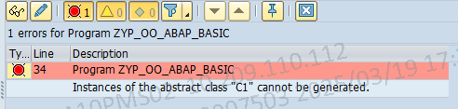

4.3.2 CLASS C1 DEFINITION ABSTRACT. *" DERIVED ABSTRACT CLASS CREATE OBJECT*  
  PUBLIC SECTION.  
ENDCLASS.  
*\*&---------------------------------------------------------------------\**  
*\*& CLASS (IMPLEMENTATION) C1*  
*\*&---------------------------------------------------------------------\**  
*\*&*  
*\*&---------------------------------------------------------------------\**  
CLASS C1 IMPLEMENTATION.  
ENDCLASS.  
  
CLASS C2 DEFINITION INHERITING FROM C1.  
  PUBLIC SECTION.  
ENDCLASS.  
*\*&---------------------------------------------------------------------\**  
*\*& CLASS (IMPLEMENTATION) C2*  
*\*&---------------------------------------------------------------------\**  
*\*&*  
*\*&---------------------------------------------------------------------\**  
CLASS C2 IMPLEMENTATION.  
ENDCLASS.  
  
START-OF-SELECTION.  
  DATA: LO_CLASS_A TYPE REF TO C1,  
        LO_CLASS_B TYPE REF TO C2.  
  
  CREATE OBJECT LO_CLASS_B.

Output:

Object created no error.

4.4.1 REPORT ZYP_OO_ABAP_BASIC.  
  
CLASS C1 DEFINITION ABSTRACT. *" Abstract method can't be implement in class*  
  PUBLIC SECTION.  
    METHODS M1 ABSTRACT.  
ENDCLASS.  
*\*&---------------------------------------------------------------------\**  
*\*& CLASS (IMPLEMENTATION) C1*  
*\*&---------------------------------------------------------------------\**  
*\*&*  
*\*&---------------------------------------------------------------------\**  
CLASS C1 IMPLEMENTATION. *" Only implement in sub class*  
 METHOD M1.  
    WRITE: 'IAM METHOD 1'.  
 ENDMETHOD.  
ENDCLASS.  
  
CLASS C2 DEFINITION INHERITING FROM C1.  
*" Implement in sub class need to redefine the sub class*  
ENDCLASS.  
  
CLASS C2 IMPLEMENTATION.  
   
ENDCLASS.  
  
START-OF-SELECTION.  
  DATA: LO_CLASS_A TYPE REF TO C1.  
  CREATE OBJECT LO_CLASS_A.

Output:

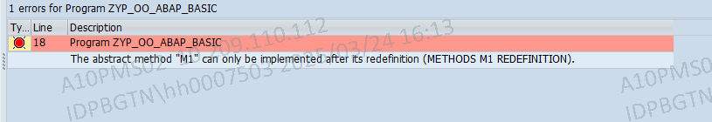

4.4.2 REPORT ZYP_OO_ABAP_BASIC.  
  
CLASS C1 DEFINITION ABSTRACT. *" ABSTRACT METHORD CAN'T BE IMPLEMENT IN CLASS*  
  PUBLIC SECTION.  
    METHODS M1 ABSTRACT.  
ENDCLASS.  
*\*&---------------------------------------------------------------------\**  
*\*& CLASS (IMPLEMENTATION) C1*  
*\*&---------------------------------------------------------------------\**  
*\*&*  
*\*&---------------------------------------------------------------------\**  
CLASS C1 IMPLEMENTATION. *" ONLY IMPLEMENT IN SUB CLASS*  
  
ENDCLASS.  
  
CLASS C2 DEFINITION INHERITING FROM C1.  
*" IMPLEMENT IN SUB CLASS NEED TO REDEFINE THE SUB CLASS*  
  PUBLIC SECTION.  
  METHODS M1 REDEFINITION.  
ENDCLASS.  
  
CLASS C2 IMPLEMENTATION.  
 METHOD M1.  
    WRITE: 'IAM METHOD 1'.  
  ENDMETHOD.  
ENDCLASS.  
  
START-OF-SELECTION.  
  DATA: LO_CLASS_B TYPE REF TO C2.  
  CREATE OBJECT LO_CLASS_B.  
  CALL METHOD LO_CLASS_B->M1.

Output:

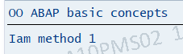

4.5. CLASS C1 DEFINITION FINAL. *" SUB CLASS CANNOT BE INHERIT FROM FINAL CLASS*  
ENDCLASS.  
  
CLASS C1 IMPLEMENTATION.  
ENDCLASS.  
  
CLASS C2 DEFINITION INHERITING FROM C1.  
ENDCLASS.  
  
CLASS C2 IMPLEMENTATION.  
ENDCLASS.  
  
START-OF-SELECTION.  
  DATA: LO_CLASS_A TYPE REF TO C1.  
  CREATE OBJECT LO_CLASS_A.

Output:

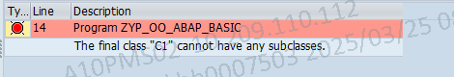

4.6. CLASS C1 DEFINITION. *"FINAL METHOD IN CLASS CAN ONLY BEEN DEFINED IN THAT CLASS*  
  PUBLIC SECTION.  
    METHODS: METH1 FINAL.  
ENDCLASS.  
CLASS C1 IMPLEMENTATION.  
  METHOD METH1.  
    WRITE:/5 'I AM METHOD METH1'.  
  ENDMETHOD.  
ENDCLASS.  
CLASS C2 DEFINITION INHERITING FROM C1. *"IT CANNOT BE REDEFINE IN ANY OF ITS SUB CLASS*  
  PUBLIC SECTION.  
    METHODS: METH1 REDEFINITION.  
ENDCLASS.  
CLASS C2 IMPLEMENTATION.  
  METHOD: METH1.  
    WRITE:/5 ' I AM METH1, MODIFIED IN CLASS C2'.  
  ENDMETHOD.  
ENDCLASS.  
  
START-OF-SELECTION.  
  DATA: OREF2 TYPE REF TO C2.  
  CREATE OBJECT OREF2.

Output:

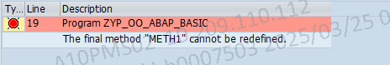

4.7. REPORT ZYP_OO_ABAP_BASIC.  
  
CLASS C1 DEFINITION.   
  PUBLIC SECTION.  
    CLASS-DATA: NUM TYPE I. *" STATIC ATTRIBUTES ONLY EXIST ONCE IN EACH INHERITANCE TREE*  
ENDCLASS.  
  
CLASS C1 IMPLEMENTATION.  
ENDCLASS.  
  
CLASS C2 DEFINITION INHERITING FROM C1.  
ENDCLASS.  
  
CLASS C2 IMPLEMENTATION.  
ENDCLASS.  
  
CLASS C3 DEFINITION INHERITING FROM C1.  
ENDCLASS.  
  
START-OF-SELECTION.  
*" ONE CAN CHANGE THEM THE OUTSIDE THE CLASS USING CLASS COMPONENT SECTOR WITH ANY CLASS NAME OR*  
*" WITHIN ANY CLASS IN WHICH THEY ARE SHARED*  
  C3=>NUM = 10.  
  WRITE: C2=>NUM.

Output:



4.8. REPORT ZYP_OO_ABAP_BASIC.  
  
CLASS C1 DEFINITION. *”CONSTRUCTOR OF SUPER CLASS INHERITED BY SUB CLASS ALSO.*  
  PUBLIC SECTION.  
    METHODS CONSTRUCTOR.  
ENDCLASS.  
  
CLASS C1 IMPLEMENTATION.  
  METHOD CONSTRUCTOR.  
    WRITE 'IAM C1'.  
  ENDMETHOD.  
ENDCLASS.  
  
CLASS C2 DEFINITION INHERITING FROM C1.  
ENDCLASS.  
  
CLASS C2 IMPLEMENTATION.  
ENDCLASS.  
  
START-OF-SELECTION.  
  DATA: LO_CLASS_B TYPE REF TO C2.  
  CREATE OBJECT LO_CLASS_B.

Output:

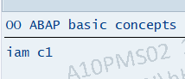

4.9 REPORT ZYP_OO_ABAP_BASIC.  
  
CLASS GRAND_FATHER DEFINITION.  
  PUBLIC SECTION.  
    METHODS CONSTRUCTOR.  
ENDCLASS.  
  
CLASS GRAND_FATHER IMPLEMENTATION.  
  METHOD CONSTRUCTOR.  
    WRITE: / 'IAM GRAND FATHER'.  
  ENDMETHOD.  
ENDCLASS.  
  
CLASS FATHER DEFINITION INHERITING FROM GRAND_FATHER.  
  PUBLIC SECTION.  
    METHODS CONSTRUCTOR.  
ENDCLASS.  
  
CLASS FATHER IMPLEMENTATION.  
  METHOD CONSTRUCTOR.  
    *”INSTANCE CONSTRUCTOR MENTHODS OF CHILD CLASS ONE FOR SUPER CLASS SHOULD BE CALLED FIRST*  
    *" SUPER->CONSTRUCTOR*  
    CALL METHOD SUPER->CONSTRUCTOR.  
    WRITE: / 'IAM FATHER'.  
  ENDMETHOD.  
ENDCLASS.  
  
CLASS SON DEFINITION INHERITING FROM FATHER.  
  PUBLIC SECTION.  
    METHODS CONSTRUCTOR.  
ENDCLASS.  
  
CLASS SON IMPLEMENTATION.  
  METHOD CONSTRUCTOR.  
    CALL METHOD SUPER->CONSTRUCTOR. *”THIS MUST BE DECLERE*  
    WRITE: / 'IAM SON'.  
  ENDMETHOD.  
ENDCLASS.  
  
START-OF-SELECTION.  
  DATA: LO_SON TYPE REF TO SON. *”SUB CLASS CAN MODIFY THE CONSTRUCTOR METHOD*  
  CREATE OBJECT LO_SON.

Output:

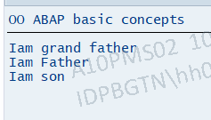

4.10 REPORT ZYP_OO_ABAP_BASIC.  
  
CLASS FATHER DEFINITION.  
  PUBLIC SECTION.  
    CLASS-METHODS CLASS_CONSTRUCTOR. *" STATIC CONSTRUCTOR CALLED ONCE PER PROGRAM*  
ENDCLASS.  
  
CLASS FATHER IMPLEMENTATION.  
  METHOD CLASS_CONSTRUCTOR.  
    WRITE: / 'MAIN CLASS'.  
  ENDMETHOD.  
ENDCLASS.  
  
CLASS SON DEFINITION INHERITING FROM FATHER.  
  PUBLIC SECTION.  
    CLASS-METHODS CLASS_CONSTRUCTOR.  
ENDCLASS.  
  
CLASS SON IMPLEMENTATION.  
  METHOD CLASS_CONSTRUCTOR.  
    WRITE: / 'SUB_CLASS'.  
  ENDMETHOD.  
ENDCLASS.  
  
START-OF-SELECTION.  
  DATA LO_SON TYPE REF TO SON.  
  CREATE OBJECT LO_SON. *" IF SYSTEM FIRST ADDRESS A SUBCLASS SYSTEM LOOK FOR NEXT HIGHEST SUPER CLASS*  
  *" WHOSE STATIC CONSTRUCOR WAS NOT BE EXECUTED*  
  DATA: LO_FATHER TYPE REF TO FATHER.  
  CREATE OBJECT LO_FATHER.

Output:

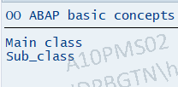

4.11 REPORT ZYP_OO_ABAP_BASIC.   
  
CLASS C1 DEFINITION. *" C1 IS STATIC*  
  PUBLIC SECTION.  
    METHODS M1.  
ENDCLASS.  
  
CLASS C1 IMPLEMENTATION.  
  METHOD M1.  
    WRITE: / 'IAM C1 M1'.  
  ENDMETHOD.  
ENDCLASS.  
  
CLASS C2 DEFINITION INHERITING FROM C1. *" C2 IS DYNAMIC*  
  PUBLIC SECTION.  
    METHODS M1 REDEFINITION.  
ENDCLASS.  
  
CLASS C2 IMPLEMENTATION .  
  METHOD M1.  
    WRITE: / 'IAM C2 M1'.  
  ENDMETHOD.  
ENDCLASS.  
  
START-OF-SELECTION.  
  DATA: LO_C1_1 TYPE REF TO C1,  
        LO_C1_2 TYPE REF TO C1,  
        LO_C1_3 TYPE REF TO C1,  
        LO_C2_1 TYPE REF TO C2.  
  
  CREATE OBJECT: LO_C1_1,  
                 LO_C1_2 TYPE C2,  
                 LO_C1_3,  
                 LO_C2_1.  
  LO_C1_3 = LO_C2_1.  
  
  CALL METHOD: LO_C1_1->M1, *" BOTH STSTIC AND DYNAMIC TYPE OF LO_C1_1 REFER C1.*  
               LO_C1_2->M1, *" STATIC TYPE OF LO_C1_2 REFER C1 DYNAMIC TYPER REFER C2.*  
               LO_C1_3->M1, *" STATIC TYPE OF LO_C1_3 REFER C1 DYNAMIC TYPER REFER C2.*  
               LO_C2_1->M1. *" BOTH STSTIC & DYNAMIC TYPE LO_C2_1 REFER TO C2*

Output:

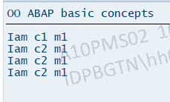

4.12. REPORT ZYP_OO_ABAP_BASIC.  
  
CLASS C1 DEFINITION. *"Reference variable will identify all the common component of super & sub class.*  
  PUBLIC SECTION.  
    METHODS M1.  
ENDCLASS.  
  
CLASS C1 IMPLEMENTATION.  
  METHOD M1.  
    WRITE: 'IAM C1 M1'. *"Static type of reference variable can refer super class*  
  ENDMETHOD.   
ENDCLASS.  
  
CLASS C2 DEFINITION INHERITING FROM C1.  
  PUBLIC SECTION. *" It will not able to identify any new component of sub class which are not present in super class*  
    METHODS M1 REDEFINITION.  
    METHODS M2.  
ENDCLASS.  
  
CLASS C2 IMPLEMENTATION.   
  METHOD M1.  
    WRITE: 'IAM C2 M1'.  
  ENDMETHOD.  
  
  METHOD M2.  
    WRITE: 'IAM M2'.  
  ENDMETHOD.  
ENDCLASS.  
  
START-OF-SELECTION.  
  DATA: LO_C1 TYPE REF TO C1.  
  CREATE OBJECT LO_C1 TYPE C2.  
  CALL METHOD LO_C1->M2.

Output:

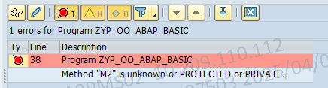

4.13 REPORT ZYP_OO_ABAP_BASIC.  
  
CLASS C1 DEFINITION.  
  PUBLIC SECTION.  
    METHODS M1.  
  PRIVATE SECTION.  
    DATA NUM TYPE I VALUE 5.  
ENDCLASS.  
  
CLASS C1 IMPLEMENTATION.  
  METHOD M1.  
    WRITE NUM.  *" USING PRIVATE ATTRIBUTE INHERIT FROM SUPER CLASS NOT SUB CLASS*  
     *" EVEN IF SUB CLASS HAVE PRIVATE ATTRIBUTE SAME NAME*  
  ENDMETHOD.  
ENDCLASS.  
  
CLASS C2 DEFINITION INHERITING FROM C1.  
  PRIVATE SECTION.  
    DATA NUM TYPE I VALUE 8.  
ENDCLASS.  
  
CLASS C2 IMPLEMENTATION.  
ENDCLASS.  
  
START-OF-SELECTION.  
  DATA: LO_NUM TYPE REF TO C2.  
  CREATE OBJECT LO_NUM.  
  CALL METHOD LO_NUM->M1.

Output:

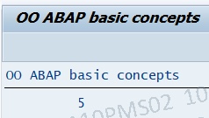

4.14 REPORT ZYP_OO_ABAP_BASIC.  
  
CLASS C1 DEFINITION.  
  PUBLIC SECTION.  
    DATA : NUM TYPE I VALUE 5.  
ENDCLASS.  
CLASS C1 IMPLEMENTATION.  
ENDCLASS.  
CLASS C2 DEFINITION INHERITING FROM C1.  
  PUBLIC SECTION.  
ENDCLASS.  
CLASS C2 IMPLEMENTATION.  
ENDCLASS.  
  
START-OF-SELECTION .  
  DATA : OBJ1 TYPE REF TO C1,  
         OBJ2 TYPE REF TO C2.  
  DATA: LO_ROOT TYPE REF TO CX_ROOT,  
        LT_TEXT TYPE STRING.  
  CREATE OBJECT : OBJ1 ,  
  OBJ2 .  
  TRY.  
*" WIDING CASTE OPERATOR CORRECT METHOD*  
      OBJ1 ?= OBJ2.  
      BREAK-POINT.  
*" WIDING CASTE OPERATOR*  
*\*      OBJ2 ?= OBJ1.*  
*"WAY - 1*  
*\*    CATCH CX_SY_MOVE_CAST_ERROR.*  
*\*      WRITE:/5 'CX_SY_MOVE_CAST_ERROR TRAPPED'.*  
    *" OR WANT TO GET A ABAP DUMP TEXT.*  
*"WAY - 2*  
    CATCH CX_SY_MOVE_CAST_ERROR INTO LO_ROOT.  
      LT_TEXT = LO_ROOT->GET_TEXT( ).  
      WRITE LT_TEXT.  
  ENDTRY.

Output:

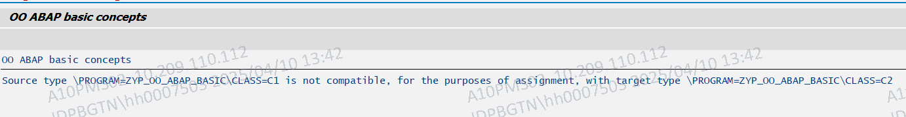

5.1 INTERFACE I1.  
  DATA: NUM TYPE I.  
  METHODS : METH1.  
ENDINTERFACE.  
CLASS C1 DEFINITION.  
  PUBLIC SECTION.  
    METHODS: METH1.  
*\*    “ CLASS C1’S OWN METHOD*  
INTERFACES : I1.  
ENDCLASS.  
CLASS C1 IMPLEMENTATION.  
  METHOD: METH1.  
    WRITE:/5 'I AM METH1 IN C1'.  
  ENDMETHOD.  
  METHOD I1~METH1.  
    WRITE:/5 'I AM METH1 FROM I1'.  
  ENDMETHOD.  
ENDCLASS.  
  
START-OF-SELECTION.  
  DATA: OREF TYPE REF TO C1.  
  CREATE OBJECT OREF.  
  WRITE:/5 OREF->I1~NUM.  
  CALL METHOD OREF->METH1.  
  CALL METHOD OREF->I1~METH1.

Output:

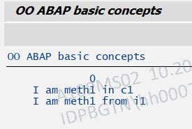

5.2 INTERFACE I1.  
  METHODS : METH1.  
ENDINTERFACE.  
CLASS C1 DEFINITION.  
  PROTECTED SECTION.  
    INTERFACES : I1.  
ENDCLASS.

Output:

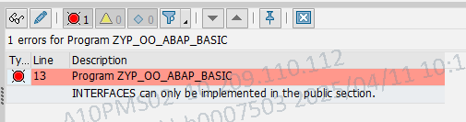

5.3 INTERFACE I1.  
  METHODS : METH1 ,  
    METH2 .  
ENDINTERFACE.  
CLASS C1 DEFINITION.  
  PUBLIC SECTION.  
    INTERFACES : I1.  
ENDCLASS.  
CLASS C1 IMPLEMENTATION.  
  METHOD I1~METH1.  
    WRITE:/5 'I AM METH1 FROM I1'.  
  ENDMETHOD.  
ENDCLASS.  
  
START-OF-SELECTION.  
  DATA : OREF TYPE REF TO C1.  
  CREATE OBJECT OREF.  
  CALL METHOD OREF->I1~METH1.

Output:

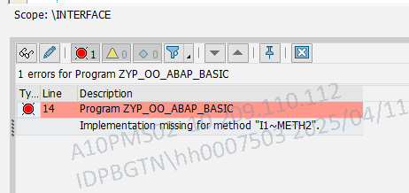

5.4.1   
INTERFACE I1 .  
  DATA : NUM1 TYPE I VALUE 5,  
         NUM2 TYPE I VALUE 6.  
ENDINTERFACE.  
CLASS C1 DEFINITION.  
  PUBLIC SECTION.  
    INTERFACES : I1 .  
    METHODS M1.  
ENDCLASS.  
CLASS C1 IMPLEMENTATION.  
  METHOD M1.  
    WRITE:/5 I1~NUM1,  
     I1~NUM2.  
  ENDMETHOD.  
ENDCLASS.  
  
START-OF-SELECTION.  
  DATA : OREF TYPE REF TO C1.  
  CREATE OBJECT OREF.  
  CALL METHOD OREF->M1.

Output:

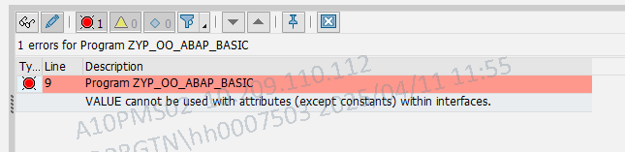

5.4.2   
INTERFACE I1 .  
  DATA : NUM1 TYPE I,  
         NUM2 TYPE I.  
ENDINTERFACE.  
CLASS C1 DEFINITION.  
  PUBLIC SECTION.  
    INTERFACES : I1 DATA VALUES NUM1 = 5 NUM2 = 6 .  
    METHODS M1.  
ENDCLASS.  
CLASS C1 IMPLEMENTATION.  
  METHOD M1.  
    WRITE:/5 I1~NUM1,  
    I1~NUM2.  
  ENDMETHOD.  
ENDCLASS.  
  
START-OF-SELECTION.  
  DATA : OREF TYPE REF TO C1.  
  CREATE OBJECT OREF.  
  CALL METHOD OREF->M1.

Output:

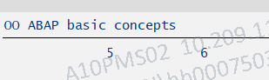

5.5 REPORT ZYP_OO_ABAP_BASIC.  
  
INTERFACE I1.  
  METHODS : M1,  
    M2 .  
ENDINTERFACE.  
CLASS C1 DEFINITION.  
  PUBLIC SECTION.  
    INTERFACES: I1 FINAL METHODS M2.  
ENDCLASS.  
CLASS C1 IMPLEMENTATION.  
  METHOD I1~M1.  
    WRITE:/5 'I AM M1 IN C1'.  
  ENDMETHOD.  
  METHOD I1~M2.  
    WRITE:/5 'I AM M2 IN C1'.  
  ENDMETHOD.  
ENDCLASS.  
CLASS C2 DEFINITION INHERITING FROM C1.  
  PUBLIC SECTION.  
    METHODS : I1~M1 REDEFINITION .  
ENDCLASS.  
CLASS C2 IMPLEMENTATION.  
  METHOD : I1~M1.  
    WRITE:/5 'I AM M1 IN C2'.  
  ENDMETHOD.  
ENDCLASS.  
  
START-OF-SELECTION.  
  DATA : OREF1 TYPE REF TO C1,  
         OREF2 TYPE REF TO C2.  
  CREATE OBJECT : OREF1 , OREF2.  
  CALL METHOD : OREF1->I1~M1 , *" OUTPUT : I AM M1 IN C1*  
  OREF2->I1~M1 ,               *" OUTPUT : I AM M1 IN C2*  
  OREF1->I1~M2 ,               *" OUTPUT : I AM M2 IN C1*  
  OREF2->I1~M2 .               *"P OUTPUT : I AM M2 IN C1*

Output:

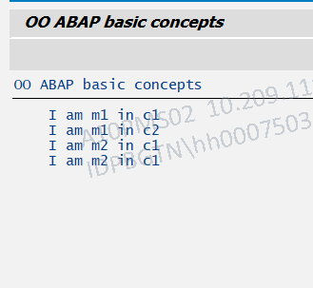

5.6 REPORT ZYP_OO_ABAP_BASIC.  
  
INTERFACE I1.  
  METHODS: M1 ,M2 .  
ENDINTERFACE.  
CLASS C1 DEFINITION ABSTRACT.  
  PUBLIC SECTION.  
    INTERFACES: I1 ABSTRACT METHODS M2.  
ENDCLASS.  
CLASS C1 IMPLEMENTATION.  
  METHOD I1~M1.  
    WRITE:/5 'I AM M1 IN C1'.  
  ENDMETHOD.  
ENDCLASS.  
CLASS C2 DEFINITION INHERITING FROM C1.  
  PUBLIC SECTION.  
    METHODS: I1~M2 REDEFINITION.  
ENDCLASS.  
CLASS C2 IMPLEMENTATION.  
  METHOD: I1~M2.  
    WRITE:/5 'I AM M2 IN C2'.  
  ENDMETHOD.  
ENDCLASS.  
  
START-OF-SELECTION.  
  DATA: OREF2 TYPE REF TO C2.  
  CREATE OBJECT: OREF2.  
  CALL METHOD: OREF2->I1~M1 ,  
  OREF2->I1~M2.

Output:

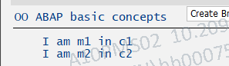

5.7 INTERFACE I1.  
  CONSTANTS: C_NAME(4) TYPE C VALUE 'ABAP'.  
  DATA: INUM TYPE I.  
  CLASS-DATA: CNUM TYPE I.  
  METHODS: M1.  
  CLASS-METHODS: M2.  
ENDINTERFACE.  
CLASS C1 DEFINITION.  
  PUBLIC SECTION.  
    INTERFACES: I1 DATA VALUES INUM = 5 CNUM = 6.  
ENDCLASS.  
CLASS C1 IMPLEMENTATION.  
  METHOD I1~M1.  
    WRITE:/5 'I AM M1 IN C1'.  
  ENDMETHOD.  
  METHOD I1~M2.  
    WRITE:/5 'I AM CLASS METHOD M2 IN C1'.  
  ENDMETHOD.  
ENDCLASS.  
  
START-OF-SELECTION.  
  DATA: LO_I1 TYPE REF TO I1,  
        LO_C1 TYPE REF TO C1.  
  CREATE OBJECT: LO_C1.  
  WRITE:/5 LO_C1->I1~INUM,  
  LO_C1->I1~CNUM,  
  C1=>I1~CNUM.  
  CALL METHOD: LO_C1->I1~M1,  
  LO_C1->I1~M2,  
  C1=>I1~M2 .  
  WRITE:/5 SY-ULINE.  
  LO_I1 = LO_C1.  
  WRITE:/5 LO_I1->INUM,  
  LO_I1->CNUM,  
  I1=>C_NAME.  
  CALL METHOD: LO_I1->M1,  
  LO_I1->M2.

Output

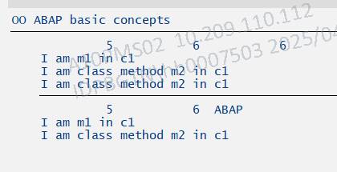

5.8 REPORT ZYP_OO_ABAP_BASIC.  
  
INTERFACE I1.  
  METHODS M1.  
ENDINTERFACE.  
INTERFACE I2.  
  METHODS: M1, M2.  
  INTERFACES I1.  
ENDINTERFACE.  
CLASS C1 DEFINITION.  
  PUBLIC SECTION.  
    INTERFACES: I2.  
ENDCLASS.  
CLASS C1 IMPLEMENTATION.  
  METHOD: I1~M1.  
    WRITE:/5 'I AM M1 FROM I1'.  
  ENDMETHOD.  
  METHOD: I2~M1.  
    WRITE:/5 'I AM M1 FROM I2'.  
  ENDMETHOD.  
  METHOD: I2~M2.  
    WRITE:/5 'I AM M2 FROM I2'.  
  ENDMETHOD.  
ENDCLASS.  
  
START-OF-SELECTION.  
  DATA: OREF TYPE REF TO C1.  
  CREATE OBJECT OREF.  
  CALL METHOD: OREF->I1~M1 ,  *" OUTPUT : I AM M1 FROM I1*  
  OREF->I2~M1 ,               *" OUTPUT : I AM M1 FROM I2*  
  OREF->I2~M2 .               *" OUTPUT : I AM M1 FROM I2*

Output

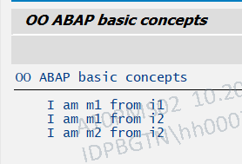

5.9 INTERFACE I1.  
  METHODS M1.  
ENDINTERFACE.  
INTERFACE I2.  
  METHODS: M1, M2 .  
  INTERFACES I1.  
  ALIASES METH1 FOR I1~M1.  
ENDINTERFACE.  
CLASS C1 DEFINITION.  
  PUBLIC SECTION.  
    INTERFACES: I2.  
    ALIASES METH2 FOR I2~M2.  
ENDCLASS.  
CLASS C1 IMPLEMENTATION.  
  METHOD I1~M1.  
    WRITE:/5 'I AM M1 FROM I1'.  
  ENDMETHOD.  
  METHOD: I2~M1.  
    WRITE:/5 'I AM M1 FROM I2'.  
  ENDMETHOD.  
  METHOD: I2~M2.  
    WRITE:/5 'I AM M2 FROM I2'.  
  ENDMETHOD.  
ENDCLASS.  
  
START-OF-SELECTION.  
  DATA: OREF TYPE REF TO C1.  
  CREATE OBJECT OREF.  
  CALL METHOD: OREF->I2~METH1.  
  CALL METHOD: OREF->METH2.

Output

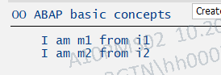

5.10 INTERFACE I1.  
  METHODS : M1.  
ENDINTERFACE.  
CLASS C1 DEFINITION.  
  PUBLIC SECTION.  
    INTERFACES : I1.  
ENDCLASS.  
CLASS C1 IMPLEMENTATION.  
  METHOD I1~M1.  
    WRITE:/5 'I AM METHOD M1 IN C1'.  
  ENDMETHOD.  
ENDCLASS.  
CLASS C2 DEFINITION.  
  PUBLIC SECTION.  
    INTERFACES : I1.  
ENDCLASS.  
CLASS C2 IMPLEMENTATION.  
  METHOD I1~M1.  
    WRITE:/5 'I AM METHOD M1 IN C2'.  
  ENDMETHOD.  
ENDCLASS.  
  
START-OF-SELECTION.  
  DATA : OREF1 TYPE REF TO C1,  
         OREF2 TYPE REF TO C2,  
         IREF  TYPE REF TO I1.  
  CREATE OBJECT: OREF1, OREF2.  
  IREF = OREF1.  
  CALL METHOD IREF->M1.  
  IREF = OREF2.  
  CALL METHOD IREF->M1.

Output

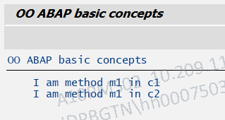

6.1 CLASS C1 DEFINITION DEFERRED.                  *" C2 FRIENDS PRIVATE ALL ACCESS IN C1*  
CLASS C2 DEFINITION CREATE PRIVATE FRIENDS C1. *" THIS MAENS CLASS ITSELF AND FRIENDS CAN INSTANTIATE THIS CLASS*  
  PROTECTED SECTION.  
    DATA : NUM TYPE I VALUE 5.  
    METHODS : M2.  
ENDCLASS.  
CLASS C2 IMPLEMENTATION.  
  METHOD M2.  
    WRITE:/5 'I AM METHOD M2 IN C2'.  
  ENDMETHOD.  
ENDCLASS .  
CLASS C1 DEFINITION.  
  PUBLIC SECTION .  
    METHODS : M1.  
ENDCLASS.  
CLASS C1 IMPLEMENTATION.  
  METHOD M1.  
    DATA : OREF2 TYPE REF TO C2.  
    CREATE OBJECT OREF2.  
    WRITE:/5 OREF2->NUM.  
    CALL METHOD OREF2->M2.  
  ENDMETHOD.  
ENDCLASS.  
  
START-OF-SELECTION.  
  DATA : OREF1 TYPE REF TO C1.  
  CREATE OBJECT OREF1.  
  CALL METHOD OREF1->M1.

Output

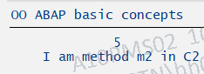

6.2 CLASS C1 DEFINITION DEFERRED.  
  
CLASS C2 DEFINITION FRIENDS C1.  
  PROTECTED SECTION.  
    DATA NUM TYPE I VALUE 5.  
ENDCLASS.  
  
CLASS C2 IMPLEMENTATION.  
ENDCLASS.  
  
CLASS C1 DEFINITION.  
  PUBLIC SECTION.  
    METHODS M1.  
ENDCLASS.  
  
CLASS C1 IMPLEMENTATION.  
METHOD M1.  
  DATA OREF2 TYPE REF TO C2.  
  CREATE OBJECT OREF2.  
  WRITE: /5 OREF2->NUM.  
ENDMETHOD.  
ENDCLASS.  
  
CLASS C11 DEFINITION INHERITING FROM C1. *" SUBCLASS ALSO FRIENDS WITH SUPER CLASS FRIEND*  
PUBLIC SECTION.  
  METHODS M11.  
ENDCLASS.  
  
CLASS C11 IMPLEMENTATION.  
METHOD M11.  
  DATA OREF2 TYPE REF TO C2.  
  CREATE OBJECT OREF2.  
  WRITE: /5 OREF2->NUM.  
ENDMETHOD.  
ENDCLASS.  
  
START-OF-SELECTION.  
  DATA OREF11 TYPE REF TO C11.  
  CREATE OBJECT OREF11.  
  CALL METHOD OREF11->M11.

Output

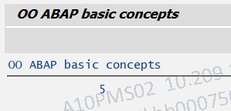

6.3.1 CLASS C1 DEFINITION DEFERRED.  
  
CLASS C2 DEFINITION FRIENDS C1.  
  PROTECTED SECTION.  
    DATA NUM2 TYPE I VALUE 15.  
    METHODS M2.  
ENDCLASS.  
  
CLASS C1 DEFINITION.  
  PUBLIC SECTION.  
    METHODS METHOD_PUBLIC.  
  PRIVATE SECTION.  
    DATA NUM1 TYPE I VALUE 10.  
    METHODS M1.  
ENDCLASS.  
  
CLASS C2 IMPLEMENTATION.  
  METHOD M2.  
  DATA OREF1 TYPE REF TO C1.  
  CREATE OBJECT OREF1.  
  WRITE: /5 OREF1->NUM1.  
  ENDMETHOD.  
ENDCLASS.  
  
CLASS C1 IMPLEMENTATION.  
  METHOD M1.  
    DATA OREF2 TYPE REF TO C2.  
    CREATE OBJECT OREF2.  
    WRITE: /5 OREF2->NUM2.  
  ENDMETHOD.  
  
  METHOD METHOD_PUBLIC.  
    CALL METHOD M1.  
  ENDMETHOD.  
ENDCLASS.  
  
START-OF-SELECTION.  
  DATA OREF TYPE REF TO C1.  
  CREATE OBJECT OREF.  
  CALL METHOD OREF->METHOD_PUBLIC.

Output

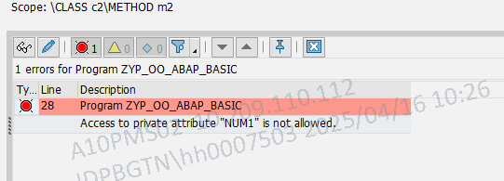

6.3.2 CLASS C1 DEFINITION DEFERRED.  
  
CLASS C2 DEFINITION FRIENDS C1.  
  PROTECTED SECTION.  
    DATA NUM2 TYPE I VALUE 15.  
    METHODS M2.  
ENDCLASS.  
  
CLASS C1 DEFINITION FRIENDS C2.  
  PUBLIC SECTION.  
    METHODS METHOD_PUBLIC.  
  PRIVATE SECTION.  
    DATA NUM1 TYPE I VALUE 10.  
    METHODS M1.  
ENDCLASS.  
  
CLASS C2 IMPLEMENTATION.  
  METHOD M2.  
  DATA OREF1 TYPE REF TO C1.  
  CREATE OBJECT OREF1.  
  WRITE: /5 OREF1->NUM1.  
  ENDMETHOD.  
ENDCLASS.  
  
CLASS C1 IMPLEMENTATION.  
  METHOD M1.  
    DATA OREF2 TYPE REF TO C2.  
    CREATE OBJECT OREF2.  
    WRITE: /5 OREF2->NUM2.  
  ENDMETHOD.  
  
  METHOD METHOD_PUBLIC.  
    CALL METHOD M1.  
  ENDMETHOD.  
ENDCLASS.  
  
START-OF-SELECTION.  
  DATA OREF TYPE REF TO C1.  
  CREATE OBJECT OREF.  
  CALL METHOD OREF->METHOD_PUBLIC.

Output

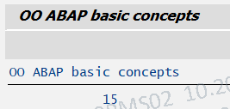

7.1 CLASS C1 DEFINITION.  
  PUBLIC SECTION.  
    EVENTS: E1.  *" CREATING EVENT E1.*  
    *" CREATING AN EVENT HANDLING METHOD. THIS METHOD CAN BELONG TO SAME OR DIFFERENT CLASS.*  
    METHODS M1 FOR EVENT E1 OF C1. *" METHOD TO RAISE THE EVENT*  
    METHODS T1.  
ENDCLASS.  
  
CLASS C1 IMPLEMENTATION.  
  *" METHOD M1 WILL BE CALLED WHEN THE EVENT IS RAISED*  
  METHOD M1.  
    WRITE: /5 'IAM THE EVENT HANDLER METHOD'.  
  ENDMETHOD.  
  
  *" METHOD T1 WILL RAISE THE EVENT*  
  METHOD T1.  
    WRITE: /5 'IAM T1, GOING TO RAISE EVENT E1'.  
    RAISE EVENT E1.  
  ENDMETHOD.  
ENDCLASS.  
  
START-OF-SELECTION.  
  DATA OREF TYPE REF TO C1.  
  CREATE OBJECT OREF.  
  *" REGISTERING THE EVENT HANDLER METHOD*  
  SET HANDLER OREF->M1 FOR OREF.  
  *" CALLING THE EVENT WHICH WILL RAISE THE EVENT*  
  CALL METHOD OREF->T1.

Output

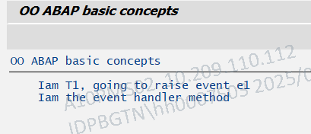

7.2 CLASS C1 DEFINITION.  
  PUBLIC SECTION.  
    *"CREATING EVENT E1.*  
    EVENTS E1.  
    *"TRIGGERING METHOD T1.*  
    METHODS T1.  
ENDCLASS.  
  
CLASS C2 DEFINITION.  
  PUBLIC SECTION.  
    *"CREATE AN EVENT HANDLING METHOD*  
    METHODS: M1 FOR EVENT E1 OF C1.  
ENDCLASS.  
  
CLASS C1 IMPLEMENTATION.  
  *"METHOD T1 WILL RAISE THE EVENT*  
  METHOD T1.  
    WRITE: /5 'IAM T1, GOING TO RAISE EVENT E1'.  
    RAISE EVENT E1.  
  ENDMETHOD.  
ENDCLASS.  
  
CLASS C2 IMPLEMENTATION.  
  *"METHOD M1 WILL BE CALLED WHEN EVENT IS RAISED.*  
  METHOD M1.  
    WRITE:/5 'IAM THE EVENT HANDLER METHOD IN C2'.  
  ENDMETHOD.  
ENDCLASS.  
  
START-OF-SELECTION.  
  DATA: O_REF1 TYPE REF TO C1,  
        O_REF2 TYPE REF TO C2.  
  
  CREATE OBJECT: O_REF1, O_REF2.  
  
  *"REGISTERING THE EVENT HANDLER METHOD*  
  SET HANDLER O_REF2->M1 FOR O_REF1.  
  
  *"CALLING THE EVENT WHICH WILL RAISE THE EVENT*  
  CALL METHOD O_REF1->T1.

Output:

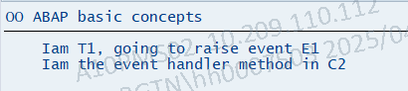

7.3 CLASS C1 DEFINITION.  
  PUBLIC SECTION.  
    *"CREATING EVENT E1*  
    EVENTS E1.  
    *"CREATING AN EVENT HANDLING METHOD*  
    METHODS M1 FOR EVENT E1 OF C1.  
    *" METHOD TO RAISE THE EVENT*  
    METHODS T1.  
ENDCLASS.  
  
CLASS C2 DEFINITION.  
  PUBLIC SECTION.  
    *" CREATING AN EVENT HANDLING METHOD*  
    METHODS: M2 FOR EVENT E1 OF C1.  
ENDCLASS.  
  
CLASS C1 IMPLEMENTATION.  
  *"METHOD T1 WILL RAISE THE EVENT*  
  METHOD T1.  
    WRITE: /5 'IAM T1 GOING TO RAISE EVENT E1'.  
    RAISE EVENT E1.  
  ENDMETHOD.  
  *"METHOD M1 WILL BE CALLED WHEN THE EVENT IS RAISED*  
  METHOD M1.  
    WRITE: /5 'IAM THE EVENT HANDLER METHOD M1 IN C1'.  
  ENDMETHOD.  
ENDCLASS.  
  
CLASS C2 IMPLEMENTATION.  
  *" METHOD M2 WILL BE CALLED WHEN THE EVENT IS RAISED*  
  METHOD M2.  
    WRITE: /5 'IAM THE EVENT HANDLER METHOD M2 IN C2'.  
  ENDMETHOD.  
ENDCLASS.  
  
START-OF-SELECTION.  
  DATA: OREF1 TYPE REF TO C1,  
        OREF2 TYPE REF TO C2.  
  CREATE OBJECT: OREF1, OREF2.  
  
  *"REGISTERING THE EVENT HANDLER METHOD*  
  SET HANDLER OREF1->M1 FOR OREF1.  
  
  *"CALLING THE EVENT WHICH WILL RAISE THE EVENT*  
  CALL METHOD OREF1->T1.  
  
  *"DE-REGEISTERING THE EARLIER EVENT HANDLER METHOD*  
  SET HANDLER OREF1->M1  FOR OREF1 ACTIVATION SPACE.  
  
  *"REGISTERING THE NEW EVENT HANDLER METHOD.*  
  SET HANDLER OREF2->M2 FOR OREF1.  
  
  *"CALLING THE EVENT WHICH WILL RAISE THE EVENT*  
  CALL METHOD OREF1->T1.

Output

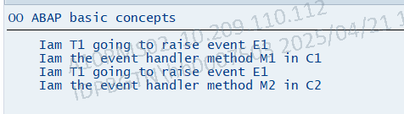

7.4 CLASS C1 DEFINITION.  
  PUBLIC SECTION.  
    *" CREATING EVENT E1*  
    CLASS-EVENTS: E1.  
    *" CREATING AN EVENT HANDLING METHOD*  
    METHODS M1 FOR EVENT E1 OF C1.  
    *" METHOD TO RAISE THE EVENT*  
    CLASS-METHODS: T1.  
ENDCLASS.  
  
CLASS C1 IMPLEMENTATION.  
  *" METHOD: T1 WILL RAISE THE EVENT*  
  METHOD: T1.  
    WRITE:/5 'IAM T1, GOING TO RAISE EVENT E1'.  
    RAISE EVENT E1.  
  ENDMETHOD.  
  
  *" METHOD: M1 WILL BE CALLED WHEN EVENT IS RAISED*  
  METHOD M1.  
    WRITE: /5 'IAM THE EVENT HANDLER METHOD M1 IN C1'.  
  ENDMETHOD.  
  
ENDCLASS.  
  
START-OF-SELECTION.  
  DATA: O_REF1 TYPE REF TO C1.  
  CREATE OBJECT O_REF1.  
  *" REGISTERING THE EVENT HANDLER METHOD.*  
  SET HANDLER O_REF1->M1.  
  *" CALLING THE EVENT WHICH WILL RAISE THE EVENT*  
  CALL METHOD O_REF1->T1.

Output:

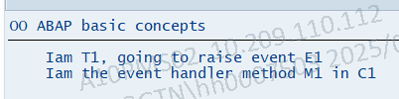

7.5 CLASS C1 DEFINITION.  
  PUBLIC SECTION.  
    EVENTS: E1 EXPORTING VALUE(NUM1) TYPE I  
                         VALUE(NUM2) TYPE I.  
  
    METHODS: M1 FOR EVENT E1 OF C1 IMPORTING NUM1 NUM2.  
    METHODS: T1.  
ENDCLASS.  
  
CLASS C1 IMPLEMENTATION.  
METHOD: M1.  
WRITE: /5 'FIRST INPUT', NUM1,  
       /5 'SECOND INPUT', NUM2.  
ENDMETHOD.  
  
METHOD: T1.  
RAISE EVENT E1 EXPORTING NUM1 = 2 NUM2 = 3.  
ENDMETHOD.  
ENDCLASS.  
  
START-OF-SELECTION.  
  DATA: OREF TYPE REF TO C1.  
  CREATE OBJECT OREF.  
  SET HANDLER OREF->M1 FOR OREF.  
  CALL METHOD OREF->T1.

Output:

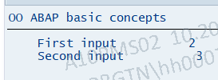

8.1 REPORT ZYP_OO_ABAP_BASIC.  
  
*" ABAP DUMP GET BY DIVIDE ZERO ERROR*  
DATA: LV_I TYPE I VALUE 1.  
START-OF-SELECTION.  
LV_I = LV_I / 0.

Output:

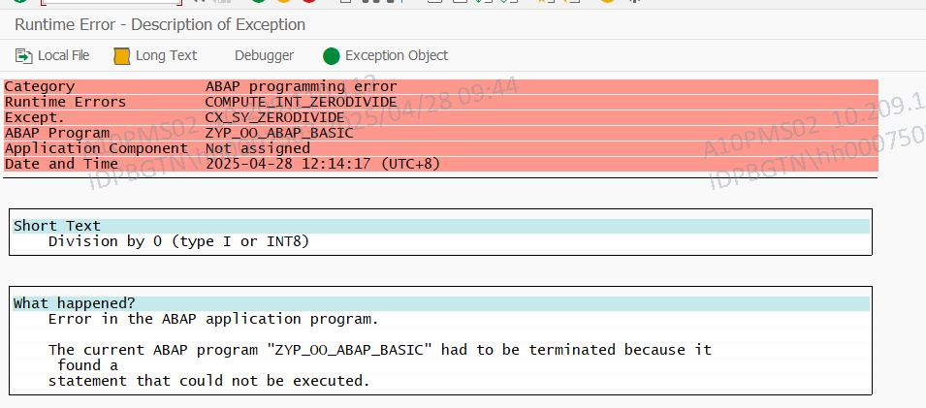

*" HOW TO AVAOD ABAP DUMP*  
DATA: LV_I TYPE I VALUE 1.  
  
START-OF-SELECTION.  
  CATCH SYSTEM-EXCEPTIONS COMPUTE_INT_ZERODIVIDE = 2.  
    LV_I = LV_I / 0.  
  ENDCATCH.  
  IF SY-SUBRC = 2.  
    WRITE: /5 'DIVIDE BY ZERO IS NOT POSSIBLE'.  
  ENDIF.

Output:

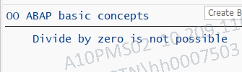  
  
  *" OR*  
  
  DATA: LV_I TYPE I VALUE 1.  
  
START-OF-SELECTION.  
  TRY .  
      LV_I = LV_I / 0.  
    CATCH CX_SY_ZERODIVIDE.  
      WRITE: /5 'DIVIDE BY ZERO IS NOT POSSIBLE'.  
  ENDTRY.

Output:



8.2 DATA LV_DIV TYPE I VALUE 1.  
  
START-OF-SELECTION.  
  TRY .  
      LV_DIV = LV_DIV / 0.  
    CATCH CX_ROOT.  
      WRITE: /5 'ERROR TRAPPED'.  
    CATCH CX_SY_ZERODIVIDE.  
      WRITE: /5 'DIV. BY ZERO'.  
  ENDTRY.

Output

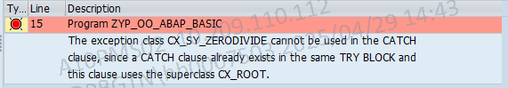

DATA LV_DIV TYPE I VALUE 1.  
  
START-OF-SELECTION.  
  TRY .  
      LV_DIV = LV_DIV / 0.  
    CATCH CX_SY_ZERODIVIDE.  
      WRITE: /5 'DIV. BY ZERO'.  
    CATCH CX_ROOT.  
      WRITE: /5 'ERROR TRAPPED'.  
  ENDTRY.

Output

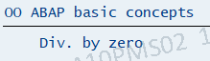

8.3 TRY .  
    PERFORM SUB_CHECK USING 5.  
  CATCH CX_SY_ZERODIVIDE.  
    WRITE: /5 'DIVISIBLE BY ZERO IS NOT POSSIBLE'.  
ENDTRY.  
  
FORM SUB_CHECK USING A RAISING CX_SY_ZERODIVIDE.  
  A = A / 0.  
ENDFORM.

Output

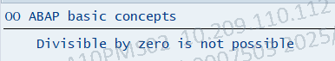

8.4 DATA LV_INUM TYPE I.  
  
TRY .  
    RAISE EXCEPTION TYPE CX_SY_ZERODIVIDE.  
  CATCH CX_SY_ZERODIVIDE.  
    WRITE: /5 'EXCEPTIONS CAUGHT'.  
ENDTRY.

Output:

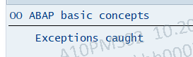

8.5 DATA: LV_INUM TYPE I VALUE 5,  
      LV_DES  TYPE STRING,  
      LV_PNAM TYPE SY-REPID,  
      LV_LNO  TYPE I,  
      LO_OBJ  TYPE REF TO CX_SY_ZERODIVIDE.  
  
START-OF-SELECTION.  
  
  TRY .  
      LV_INUM = LV_INUM / 0.  
    CATCH CX_SY_ZERODIVIDE INTO LO_OBJ.  
      *" UTILIZING METHODS / ATTRIBUTES USING OBJECT OF THE EXCEPTION CLASS*  
      CALL METHOD LO_OBJ->GET_TEXT  
        RECEIVING  
          RESULT = LV_DES.  
      WRITE: /5 'NAME OF THE ERROR TRAPPED :', LV_DES.  
  
      CALL METHOD LO_OBJ->GET_SOURCE_POSITION  
        IMPORTING  
          PROGRAM_NAME = LV_PNAM  
          SOURCE_LINE  = LV_LNO.  
  
      WRITE: /5 'ERROR DETECTED IN PROGRAM', LV_PNAM,  
             /5 'LINE NO', LV_LNO.  
  
      WRITE: /5 LO_OBJ->KERNEL_ERRID.  
  ENDTRY.

Output:

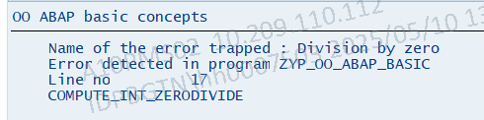

8.6 CLASS CX_MY_EXCEPTION DEFINITION INHERITING FROM CX_STATIC_CHECK.  
ENDCLASS.  
*\*&---------------------------------------------------------------------\**  
*\*& CLASS (IMPLEMENTATION) CX_MY_EXCEPTION*  
*\*&---------------------------------------------------------------------\**  
*\*&*  
*\*&---------------------------------------------------------------------\**  
CLASS CX_MY_EXCEPTION IMPLEMENTATION.  
ENDCLASS.  
  
CLASS C1 DEFINITION.  
  PUBLIC SECTION.  
    METHODS M1 RAISING CX_MY_EXCEPTION.  
ENDCLASS.  
*\*&---------------------------------------------------------------------\**  
*\*& CLASS (IMPLEMENTATION) C1*  
*\*&---------------------------------------------------------------------\**  
*\*&*  
*\*&---------------------------------------------------------------------\**  
CLASS C1 IMPLEMENTATION.  
  METHOD M1.  
    RAISE EXCEPTION TYPE CX_MY_EXCEPTION.  
  ENDMETHOD.  
ENDCLASS.  
  
DATA: EX    TYPE REF TO CX_MY_EXCEPTION,  
      O_REF TYPE REF TO C1.  
  
START-OF-SELECTION.  
  TRY .  
     CREATE OBJECT O_REF.  
      O_REF->M1( ).  
    CATCH CX_MY_EXCEPTION INTO EX.  
      WRITE: /5 'MY EXCEPTIONS CAUGHT'.  
  ENDTRY.

Output:

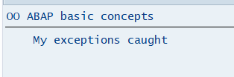

8.7 START-OF-SELECTION.  
  DATA : NUM TYPE I VALUE 5 .  
  TRY.  
      TRY.  
          NUM = NUM / 0.  
        CATCH CX_SY_ZERODIVIDE .  
          WRITE:/5 'DIVISION BY 0 CAUGHT'.  
          NUM = 'SUBHENDU'.  
      ENDTRY.  
    CATCH CX_SY_CONVERSION_NO_NUMBER.  
      WRITE:/5 'CANNOT BE CONVERTED TO NUMBER'.  
  ENDTRY.

Output:

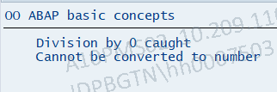

8.8 REPORT ZYP_OO_ABAP_BASIC.  
  
START-OF-SELECTION.  
  
  DATA: NUM TYPE I VALUE 5.  
  
  TRY .  
      TRY .  
          NUM = 'ABCHDE'.  
        CLEANUP.  
          WRITE: /5 'IN CLEANUP'.  
        ENDTRY.  
      CATCH CX_SY_CONVERSION_NO_NUMBER.  
        WRITE: /5 'CANNOT BE CONVERTED TO NUMBER'.  
    ENDTRY.

Output:

